Broschüre zur Depotführung

Von der Flocke zum Tuch

Tuchwerk Aachen e.V.

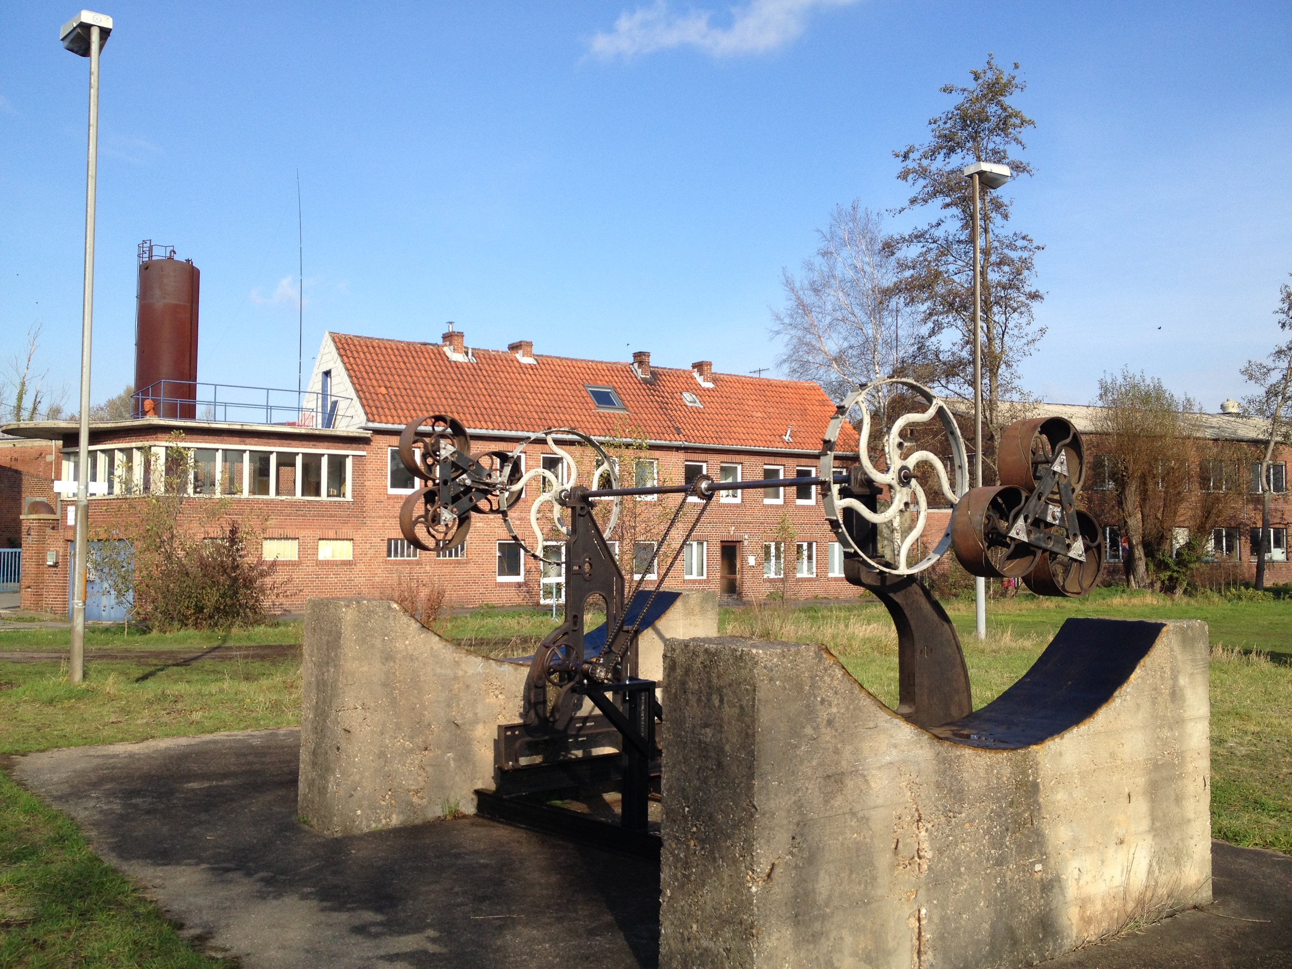

Aachen, im September 2017

Inhaltsverzeichnis

Tuchwerk Aachen 2
Konzeption und Zielsetzung des Tuchwerk Aachen
Tuchwerk Aachen e.V. 2
Standort und seine Möglichkeiten

Die Ausstellung des Tuchwerk Aachen (Depot – Rundgang) 4
Industriepioniere damals – heute. Von der Flocke zum Tuch 4
1. Karte der Aachener Industriebetriebe im Jahre 1911 4
2. Uralt Krempel – System Cockerill 5
3. Musterkrempel 6
4. Schafvlies 7
5. Wolfen 8
6. Mischturm 9
7. Krempelsatz 10
8. Vitrine Asten Johnson 13
9. Peralta 13
10 Selfaktor 14
11. Ringspinnmaschine 16
Exkurs: Englische Konkurrenz und „Weberelend“ 17
12. Spulmaschine 17
13. Autoconer 18
14. Zwirnmaschine 20
15. Doppeldraht Zwirnmaschine 21
16. Autocopser 25
17. Prüfgeräte 26
18. Schärmaschine 26
Exkurs Weben 28
19. Handwebstuhl mit Schnellschützen 26
20. mechanischer Webstuhl 30
21. Sulzer Webmaschinen Modell 30
22. Jacquardwebstuhl (Lehrwerkstatt) 32
23. Kartenschlagmaschine 34
24. Jacquardwebstuhl (Musterwebstuhl) 35
25. Wasch- und Walkmaschine Hemmer 36
26. Rauhmaschine 37
27. Scheermaschine 38
28. Dohle Nähmaschien 39
29. Dekatiermaschine 40
30. Hautermann Strangmusterfärber und Garnmusterfärber 40
Exkurs: Aachener Kratzenindustrie 42
31. Kratzensetzmaschine 43
Sammlungsschwerpunkte 44

„Aachen gewinnt als traditioneller Textilstandort durch den Aufschwung der technischen Textilien wieder zunehmende Bedeutung. Da die künftige Entwicklung der Textilindustrie entscheidend von ihrer Innovationskraft abhängt, bieten die Forschungs- und Entwicklungseinrichtungen der hiesigen Wissenschaft große Kooperationspotentiale. Die Innovationskraft der technischen Textilien kommt in fast allen Lebensbereichen zum Einsatz. Die Palette reicht von Airbags und Bootskörpern über Teebeutel bis zu Zelten und Windeln. Spezielle Fasern in Bekleidungsstücken können Menschen mit Herzschrittmachern vor elektrischen Kontrollanlagen in Warenhäusern und Flughäfen sowie vor Handys schützen.“ IHK Aachen 2015

Tuchwerk Aachen

Tuchwerk Aachen e.V.
In Aachen als dem Einfallstor der Industrialisierung Deutschlands droht im Zuge des Strukturwandels das Bewusstsein seiner einstigen Bedeutung als Industriestandort verloren zugehen.
Im Jahre 2003 wurde deshalb unser Verein gegründet, der es sich zur Aufgabe gemacht hat, das textile Erbe der Region zu bewahren. Die Bereitschaft der im Dreiländereck lebenden Menschen, die Herausforderungen ihrer Zeit zu meistern, und Innovationen kreativ umzusetzen war exemplarisch für den Aufbruch ins Industriezeitalter. Dieser Geist ist es auch, dessen der Umbau Aachens zu einem Wissen- und Technologiestandort bedarf, ohne ihn bliebe eine moderne Aachener Identität geschichtslos. Selbst die Krisen und sozialen Herausforderungen, die in Aachen oft wegweisend gemeistert wurden, öffnen den Blick für ein kritisches Verständnis der Gegenwart.
Der Aufbau der Maschinen in den dem Verein zur Verfügung gestellten gemieteten Räumen, musste zweimal nach Kündigung der Räumlichkeiten mit aufwendigen und kostspieligen Umzügen neu begonnen werden. Im Tuchwerk stellt eine Stiftung dem Verein die 1.000 qm große Halle sowie Büro und Archiv mietfrei zur Verfügung. Eine ebenfalls gemeinnützige GmbH bewirtschaftet das Gelände und die Gebäude mit dem Ziel, aus diesen Anfängen mit öffentlicher Unterstützung die Idee eines Kultur- und Wissensstandortes zu realisieren.
Mit der im Depot zusammengestellten Sammlung von Maschinen lassen sich inzwischen die wesentlichen Schritte der Produktion von Aachener Tuchen anschaulich erläutern. Verweise auf die textile Zukunft des Standort Aachens konnten dabei nur im Ansatz realisiert werden.
Die Sammlung des Vereins umfasst einige tausend Exponate, von denen inzwischen über 2.000 mit finanzieller Förderung des Landschaftsverbandes NRW in einer Datenbank erfasst und fachgerecht gelagert werden konnten. Dazu gehören diverse Firmennachlässe und Schenkungen von Aachenern und aus der Region. Mit diesen Exponaten ließe sich ein abwechslungsreiches Spektrum Aachener Industrie- und Sozialgeschichte unter wechselnden Perspektiven gestalten, sobald es gelingt die entsprechenden Räumlichkeiten im vorderen verfallenen Bereich des Tuchwerks herzurichten.
Als Projekt der EuRegionale 2008 konnte sich das Projekt Tuchwerk seinerzeit zwar qualifizieren, doch schienen die vom Verein zu übernehmenden Risiken den Verantwortlichen aus guten Gründen nicht beherrschbar.
Mit dem Kauf der Immobilie durch die Margarete Lorenz Stiftung und der Errichtung der gemeinnütziger Träger GmbH ist eine Konstruktion gefunden, die Möglichkeit öffentlicher Investitionen gestattet.
Auf die 2008 als Kompensation für den Verkäufer geplante Wohnbebauung soll verzichtet werden. Von den gut 5.000 qm Räumlichkeiten sind 1.700 qm für den Museumsbetrieb vorgesehen, während die übrigen Flächen so vermietet werden sollen, dass ihre Nutzung Erträge zum Betrieb des Museums erwirtschaftet. Dabei steht das Ziel im Vordergrund aus der vorgefundenen Industriebrache einen durch kulturelles -, soziales - und gewerbliches Miteinander belebten Standort zu entwickeln.
Mit den mutigen Anfängen des „Theater K“ im Tuchwerk, dem sozialen Projekt der „Produktionsschule“ und diversen Ateliers und Werkstätten ist die Richtung auch unter den schwierigen Bedingungen des vorgefundenen Zustandes der Immobilie bereits deutlich beschrieben.
Kooperationen mit den diversen Instituten der RWTH und der FH zeigten, dass der Weg die Arbeit der Studenten mit dem Potential des Standorts zu verbinden der Öffentlichkeit die Möglichkeit gibt den Praxisbezug der Lehre kennen zu lernen und den Standort Tuchwerk fördert.

Die Ausstellung des Tuchwerk Aachen (Depot – Rundgang)

Industriepioniere damals – heute. Von der Flocke zum Tuch

1. Karte der Aachener Industriebetriebe im Jahre 1911
Der Rundgang im Depot beginnt mit der Karte der Aachener Betriebe im Jahre 1911. Nach einer ersten Orientierung, die den typischen Verlauf der Mauerringe und der Eisenbahn folgt, fällt auf, dass es neben dem Westbahnhof auf dem heutigen RWTH Gelände noch einen Bahnhof (Templerbend) gab, von dem eine Strecke der Rütscher Straße nach Holland folgte. Die Verlegung von Strecke und Bahnhof war in vollem Gange. Insgesamt ist Aachen im Jahre 1911 in den Randbezirken noch deutlich ausgedünnt bebaut. Die Bevölkerung Aachens betrug im Jahre 1910 nach dem Ergebnis der Volkszählung 156.143 Menschen. Die Wahl fiel auf diese Karte, weil die Bedeutung Aachens als Industriestadt gegenüber der gegenwärtigen Zeit noch deutlich zu erkennen ist.
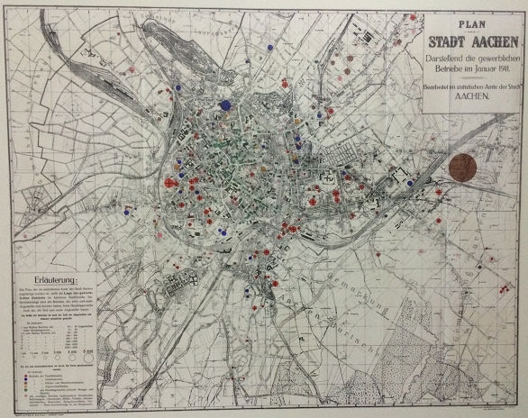
Die roten Punkte mit einem schwarzen Kreuz markieren die älteste und wichtigste Branche - die Tuchindustrie. Zu diesem Zeitpunkt noch 103 Betriebe mit über fünf Beschäftigten. Die Größe der farbigen Punkte markiert die ungefähre Anzahl der Beschäftigten. Zahlreiche Gebäude der ehemaligen bedeutenden Tuchfabriken sind noch erhalten. So die Tuchfabrik Delius - heute eine große Wohnanlage in der Deliusstraße, oder in den Innenhöfen im Frankenberger Viertel, z.B. Arnold & Schüll, Katz & Langstadt, Süßkind & Sternau. (Eine Liste, nach der die Namen der Tuchfabriken Identifiziert werden könnten, ist der Karte beigefügt)
Die blauen Punkte kennzeichnen Betreibe der Nadelindustrie, die in Aachen neben der Tuchindustrie traditionell eine besonders Rolle wegen der hohen Qualität ihrer Produkte spielte. Besondere Bedeutung hatte auch die Aachener Maschinenbauindustrie (braun), deren Betriebe sich an der Jülicher Straße mit dem Nordbahnhof konzentrierten.
Die beige Punkte zeigen die längst vergessene noch vor dem ersten Weltkrieg bestehende Tabak- bzw. Zigarrenindustrie.
Der größte Punkt überhaupt markiert die Hütte Rothe Erde mit seinerzeit 3.000 Beschäftigten auf dem ehemaligen Gelände von Philipps und der Reifenproduktion.

2. Uralt Krempel – System Cockerill

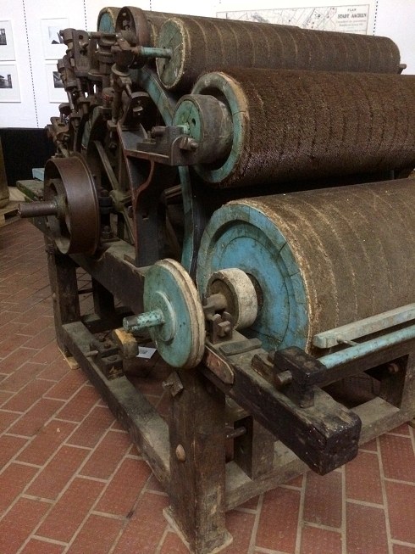
Dieses im Eingangsbereich platzierte älteste Stück unserer Ausstellung stammt aus der Spinnerei Guillaume in St. Cecil nahe der Luxemburgisch französischen Grenze. Es steht für das durch die Familie Cockerill von England auf den Kontinent und in Deutschland zunächst nach Aachen gebrachte Wissen zu den Anfängen der Industrialisierung (Dampf- und Spinnmaschine). Der Industriepionier James Cockerill (1787 Haslington – 1837 Aachen) war wie sein Bruder John mit einer Tochter des Aachener Tuch- und Nadelfabrikanten Philipp Heinrich Pastor d. Ä. ( 1752-1821) verheiratet.
Diese Krempel zeigt wie viele kleine Entwicklungsschritte von der Herstellung des Beschlages der Walzen mit Kratzenband und der Steuerung des Antriebs notwendig waren. Das Prinzip aller Krempeln besteht darin, das um die große Walze, den „Tambour“, der das zu erzeugende Vlies transportiert, jeweils Walzenpaare angeordnet sind, der „Wender“ (kleinere Walze) und danach in Laufrichtung der „Arbeiter“. Je mehr solcher Arbeitsstellen die vorgelegte Wolle passiert, um so feiner und gleichmäßiger wird das Ergebnis, was man an unserem großen Drei-Krempelsatz mit seinen 18m Länge sehen kann.

3. Musterkrempel
An unserem Musterkrempel kann man anschaulich sehen, wie aus der vorgelegten Wolle ein gleichmäßiges breites zartes Band am Auslauf der Maschine von dem sogenannten „Hacker“ vom Tambour gelöst wird. Hier kann man auch sehen, wie sogenannte Melangen produziert werden, indem Fasern unterschiedlicher Farbe zu einem neuen Farbton gemischt werden. Das Melangieren war eine besondere Kunst, die in Aachener Tuchfabriken gepflegt wurde. So haben wir aus dem Nachlass von Leo Führen gut 700 verschiedene Melangenrezepte und Muster, von denen einige in einer Vitrine zu sehen sind. Heute werden kaum noch solche in ihrer Farbwirkung einzigartigen Garne hergestellt, da alleine das Reinigen eines Krempelsatzes für die nächste Partie enorme Kosten verursacht.
Wenn Sie sich mit zwei Handkratzen darin versuchen wollen, gewaschene Wolle in eine zum Spinnen geeignete Vorlage zu lockern, werden Sie feststellen, wie viel Kraft und Geschick aufzuwenden ist.

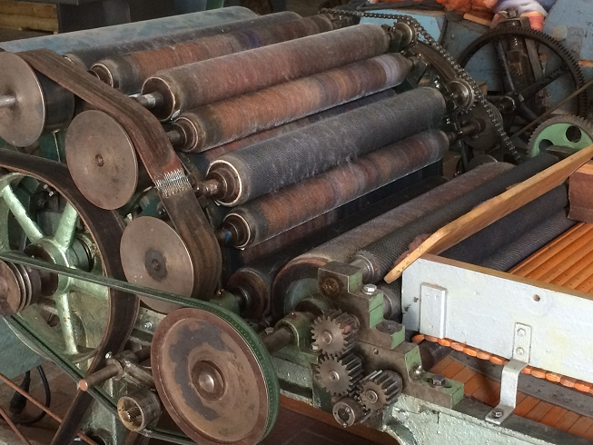

4. Schafvlies
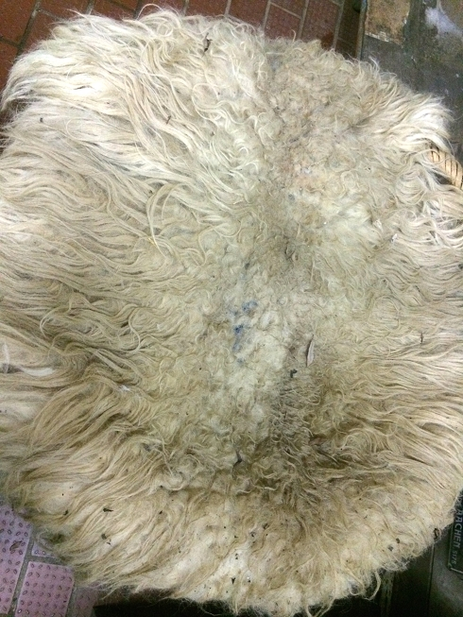
Die Qualität des traditionellen Rohstoffs der Aachener Tuche – die Schafwolle - ist von entscheidender Bedeutung. In vorindustrieller Zeit kam die beste Wolle aus England. Sie bildete den Rohstoff für die begehrten flandrischen Tuche. Abgelöst wurden diese Wollqualitäten von „spanischer Wolle“, der Wolle des Merinoschafs, die fein und dicht
gekräuselt ist. Gegenwärtig sind Australien und Südafrika die dominierenden Wollproduzenten. Eine besondere Eigenschaft der Wolle ist, dass sie 18 % Wasser aufnehmen kann, ohne sich feucht anzufühlen, was - wie man sich vorstellen kann - für den Wollhandel besondere Probleme aufwirft, denn wer will für Wasser den Preis für Wolle zahlen.
Schafe werden in einem Stück geschoren, so dass sich ein zusammenhängendes Vlies ergibt, das vor dem Waschen in unterschiedliche Qualitäten sortiert wird. Bis zu 50 % des Gewichtes eines Vlies bestehen aus Wollfett, einem begehrten Rohstoff, und Schmutz. Das Waschen der Wolle erfordert viel Wasser und erfolgte meist in Verviers, denn das Wasser der Aachener Bäche reichte dazu nicht .
Unser Vlies eines irischen Schafs ist von minderer Qualität.

5. Wolfen
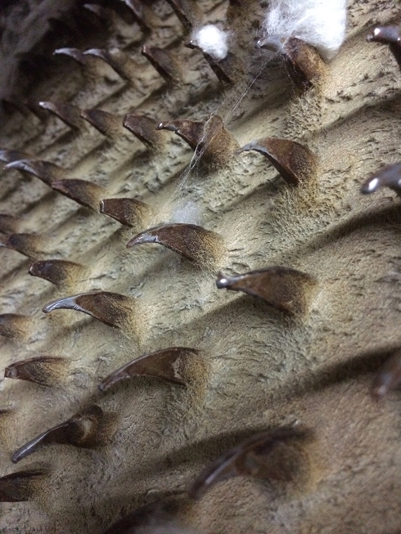
Nach dem Waschen ist Wolle mehr oder weniger verfilzt und muss mit erheblichem Kraftaufwand „geöffnet“ aufgelockert werden. Dies geschieht auf der hinten an der Wand stehenden Maschine, deren starke große Zähne ihr den Namen gaben. Damit die Fasern beim Wolfen nicht unnötig zerrissen werden, werden sie mit einer Emulsion, der „Schmälze“, benetzt. Der entsprechende Apparat steht neben dem Wolf, neben einer Ballenwaage, denn Wolle wurde in riesigen Ballen geliefert, die mit den vorne stehenden Sackkarren transportiert werden konnten.
Dass unser Wolf vorher einmal ein Krempelwolf war und umgebaut wurde, können Sie an den Auflagen für die Wender und Arbeiter erkennen. Mit einem unserem Wolf ähnlichen Reißwolf kann man ganze Kleidungsstücke zerreißen und so deren Fasern recyceln, wobei die minderwertige aus kurzen Fasern bestehende „Reißwolle“ entsteht. Das Wollsiegel garantiert dagegen reine Schurwolle. Die Wolferei war wegen der umherfliegenden Fasern ein ungesunder Arbeitsplatz.
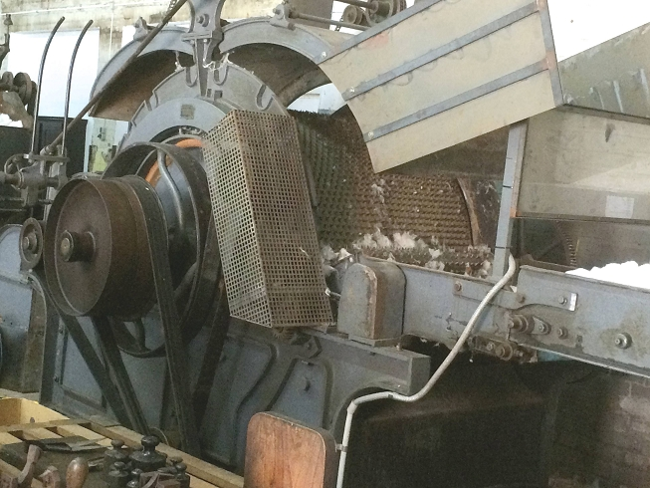

6. Mischturm
Aus dem Wolf werden die gelockerten Fasern in den großen Mischturm geblasen. An der Wand dort ist ein Mischbett zu sehen. So geschichtet sähe ein dem Mischturm entnommenes Gelege für eine Melange aus, das aus dem Mischturm in den gegenüberliegenden „Kastenspeiser“ des Krempelsatzes geworfen würde.

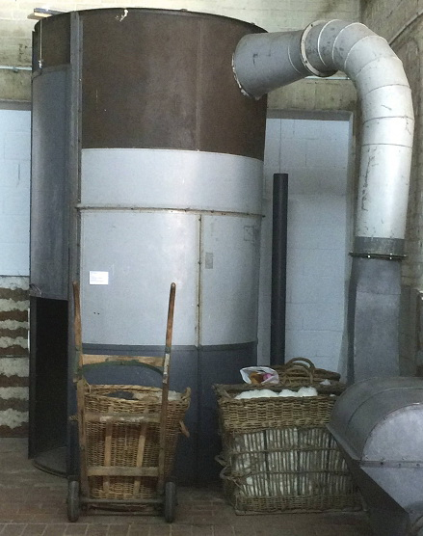

7. Krempelsatz

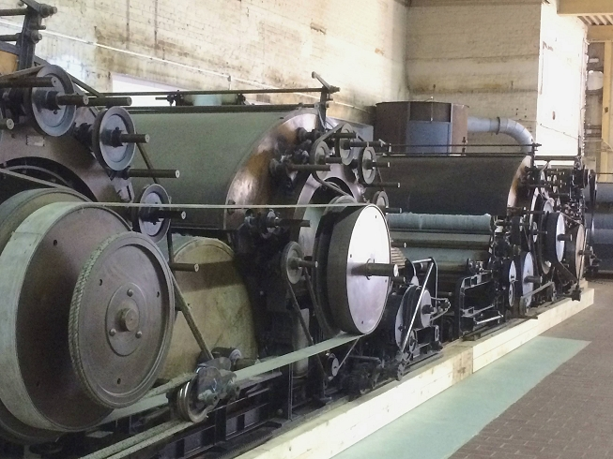
Der Kastenspeiser transportiert über ein Nagelbett und eine Waage die Fasern in passenden Portionen zum „Vorreißer“ der statt mit Kratzenband mit kleinen Reißzahnketten bestückt ist und so auch mit kleinen Verfilzungen fertig werden kann. Aus dem Vorreißer geht es zum 1. Krempel mit 5 Arbeitsstellen.
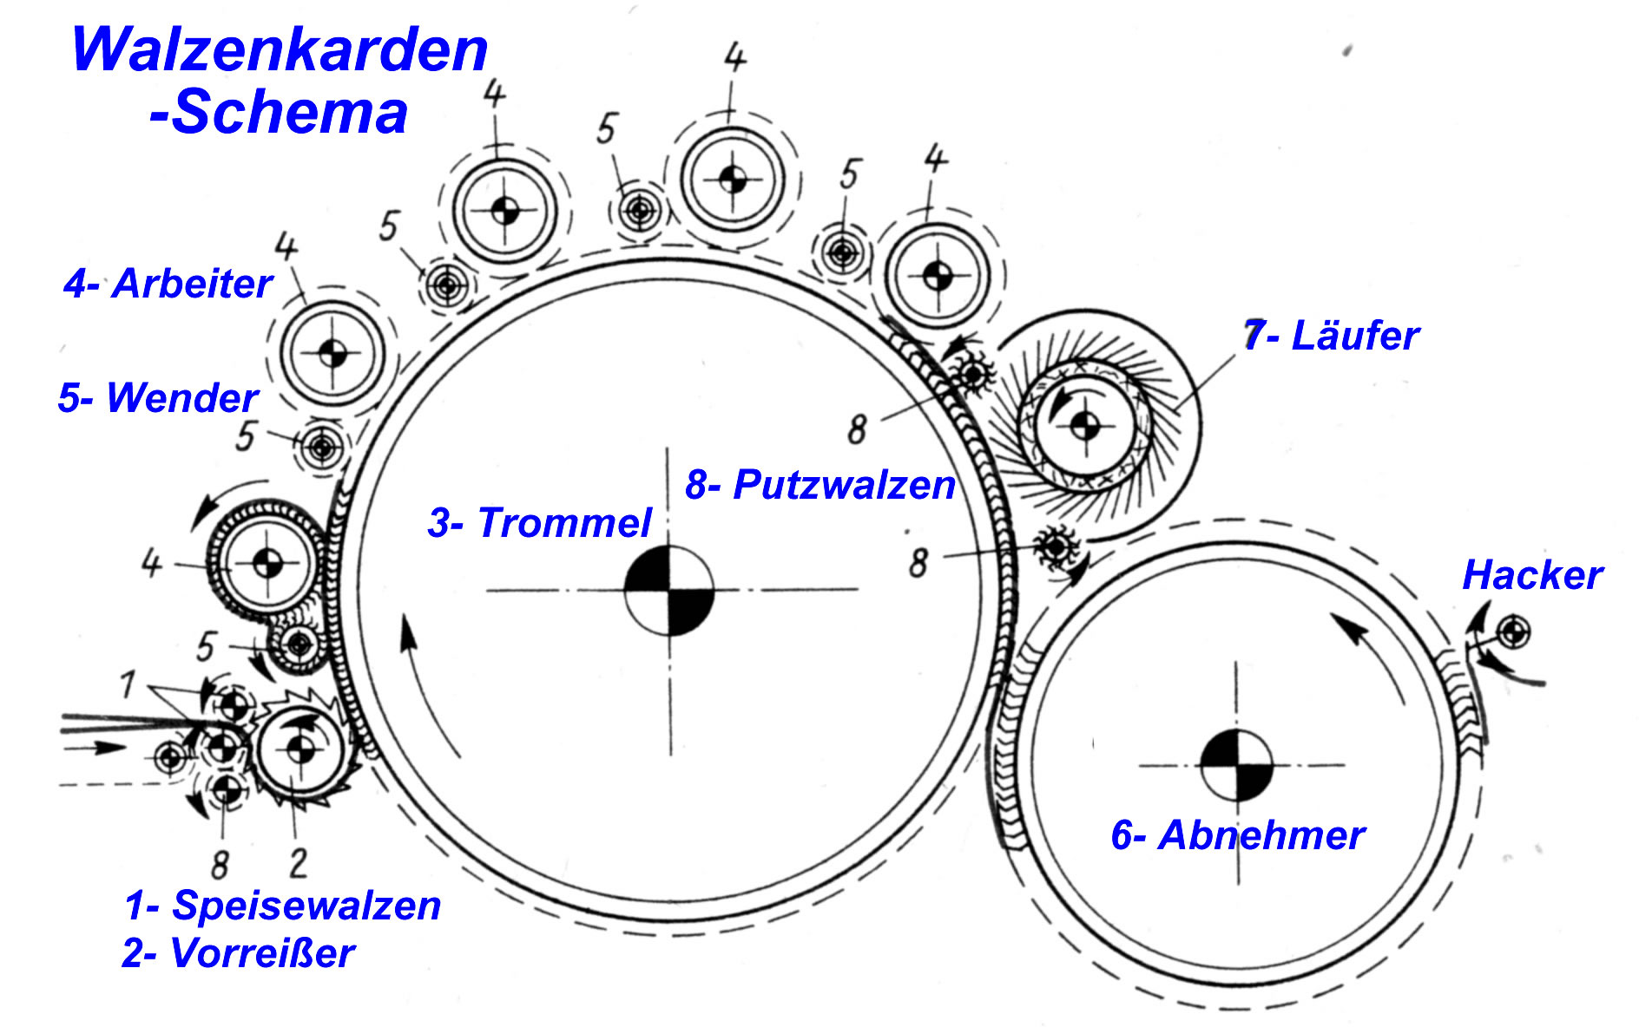
Weiter über einen „Abnehmer“ zu einem 2. Krempel mit 5 Arbeitsstellen und von dort auf den sogenannten „Quertäfler“.
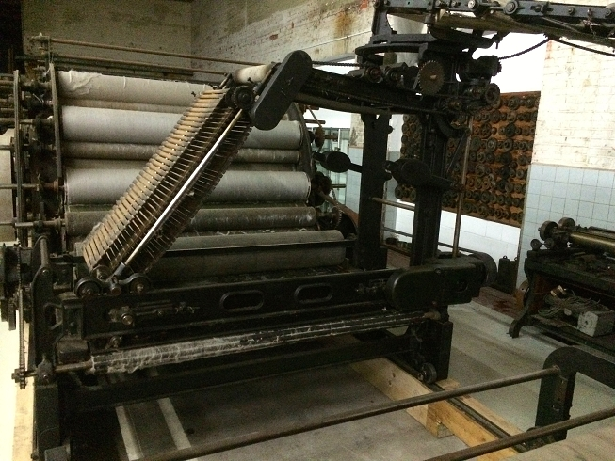
Typisch für eine Streichgarnspinnerei im Unterschied zu einer Kammgarnspinnerei. Der Unterschied zwischen beiden Garnarten wird am Quertäfler besonders deutlich, denn hier wird das vom Hacker gelöste Vlies gegen die bisherige Laufrichtung quer gelegt, so dass die Fasern anders als beim Kammgarn nicht durch kämmen parallelisiert werden. Zur Verdeutlichung haben wir mikroskopische Vergrößerungen der beiden Garnarten. Kammgarne werden für feine Musterungen bevorzugt und benötigen hochwertige langfaserige Wollen, während Streichgarne wegen der offenen Faserenden auch gut zu wetterfester Kleidung oder Flanellen aufgeraut werden können.
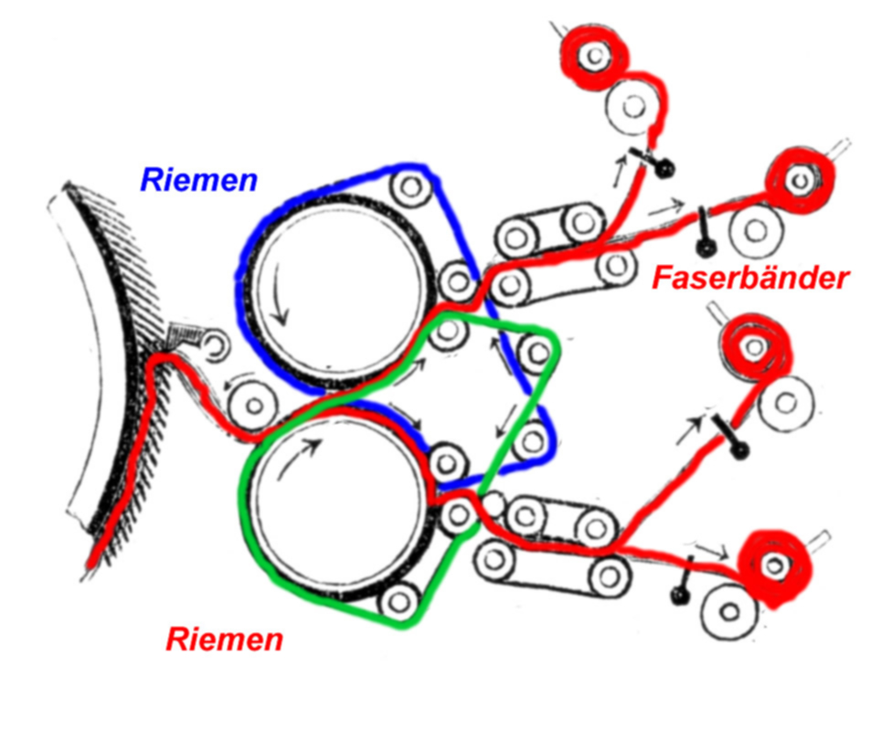
Gegenüber dem Quertäfler steht ein Schleifbock für die Kratzenwalzen. Zum erneuten Schärfen der Kratzen müssen die einzelnen Walzen, wie auch nach jedem Farbwechsel zu einer helleren Farbe einzeln von zwei Personen herausgehoben werden. Dazu werden die auf dem Schleifbock liegenden Tragehülsen verwendet. Früher eine schwere Knochenarbeit, die heute von Flaschenzügen übernommen wird.

Vom Quertäfler geht es über einen 3. Krempel zum „Florteiler“. Der breite vom Hacker gelöste Faserflor wird durch dicht nebeneinander liegende Riemen getrennt und in schmalen Bändern auf die unterschiedlichen Ebenen des Auslaufs gebracht. Dort werden die Bänder durch „Nitschelhosen“ aufgerollt. Das fertige Vorgarn hat noch keine Drehung und lässt sich deshalb ganz leicht auseinander ziehen.
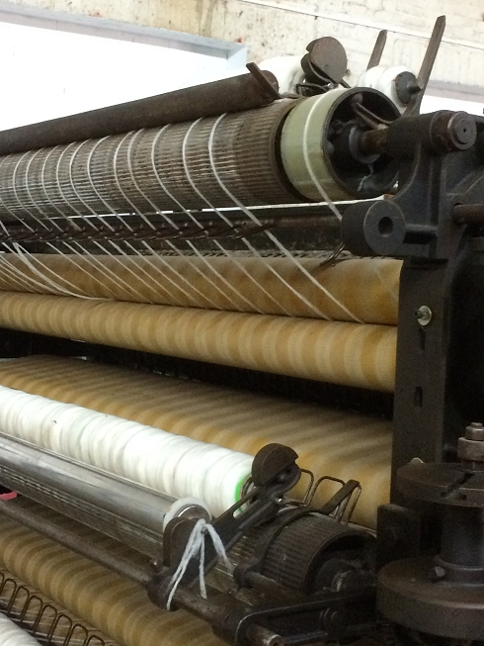
Die Erfindung der viel gerühmten Spinnmaschine, die am Beginn der Industrialisierung stand, ist ohne diese eigentlich komplexere Vorspinnerei nicht denkbar. So verstand man zur Zeit Cockerills unter einer Maschinenspinnerei ein sogenanntes Spinn-Arrondissement bestehend aus Vorspinnerei und Feinspinnerei. Die Reduzierung, den technischen Fortschritt an der Feinspinnmaschine fest zu machen, ist unsinnig; aber so gelingt es den technischen Fortschritt durch viele Erfindungen in der Textilindustrie auf möglichst ein Datum und einen Erfinder zu reduzieren.

8. Vitrine Asten Johnson
Unsere Vorspinnerei bekamen wir von dem alteigesessenen Unternehmen AstenJohnson aus dem benachbarten Kettenis bei Eupen geschenkt. Diesem Unternehmen und seiner Geschichte ist die Vitrine in der Nische gewidmet.
Den Wandel der Aachener Region von der frühindustriellen Fertigung als Basis eines in der globalen Wirtschaft konkurrenzfähigen Wissenschaft Standorts zu zeigen wird am Beispiel dieses Unternehmens möglich. Als Weltmarktführer bei Trockensieben für die Papierindustrie gelingt AstenJohnson der Transfer von Forschungen der RWTH mit ihren führenden textilen Forschungseinrichtungen am ITA und DWI in innovative Produkte.
Auch wenn es gegenwärtig in Aachen keine Tuchfabrik mehr gibt, so zeigen viele Beispiele, dass das Dreiländereck auch heute wieder ein Zentrum innovativer Entwicklungen ist. Mit dem „Tuchwerk“ soll dieser Tradition in Aachen ein Ort geschaffen werden sich zu präsentieren.

9. Peralta
Aus dem Krempelsatz, den wir von St. Cecile nach Aachen gebracht hatten, haben wir den für die Wollverarbeitung interessanten „Peralta“ behalten. Mit dem enormen Druck der beiden plangeschliffenen Walzen wurden pflanzliche Unreinheiten (Kletten und Samen), die sich in der Schafwolle verfangen hatten, zerquetscht, ein Vorgang der der Wolle nicht schadet. Heute erfolgt die Beseitigung dieser Unreinheiten auf chemischem Wege durch Karbonisieren mit Schwefelsäure, was auch hier vor Ort in der Färberei Rzehak angewandt wurde.

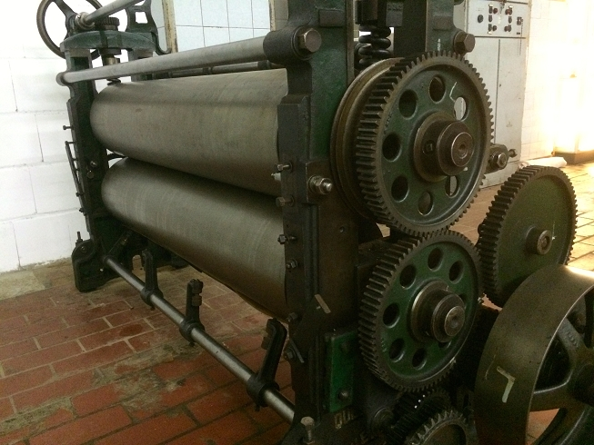

10. Selfaktor
Eigentlich wirkt es gar nicht so kompliziert, aus dem gleichmäßigen Vorgarn das fertige Garn zu spinnen, doch selbst die Übertragung des vom Spinnrad bekannten Prozesses bis hin zu einem ausgereiften Selfaktor zog sich bis in die Mitte des 18. Jahrhunderts hin. Es handelt sich beim Selfaktorspinnen um einen zweiphasigen Vorgang. Bei der Ausfahrt des Spinnwagens wird über die Spitze der Spindel dem Faden die Drehung verliehen und gleichzeitig werden die Fasern noch verzogen, so dass ein dünneres Garn entstehen kann, als wenn das Vorgarn in der ursprünglichen Dicke versponnen würde. Zur Veranschaulichung ist das Material auf dem linken Wagen entsprechend eingelegt. Auf der Rechten Seite ist das Garn durch das Abklappen des Führungsdrahtes in die Position gebracht, die es bei der Einfahrt des Wagens und dem Aufwickeln des fertigen Garns hat.

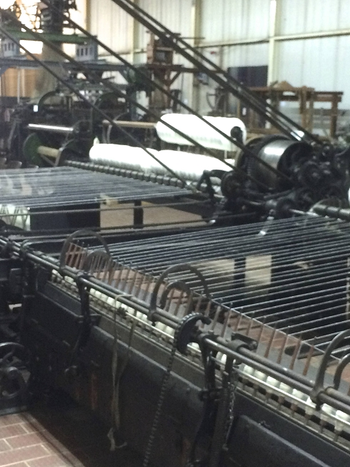

Faszinierend ist an diesen Maschinen, wie es gelungen ist, aus dem zentralen Antrieb früher Industriebauten die verschiedenen notwendigen Bewegungen des langsamen Anfahrens und des Antriebs der Spindeln abzuleiten. Dazu sollen Sie einen Blick auf die kunstvoll geschmiedeten Wellen des Spindelstocks mit seinen Seilzügen auf der anderen Seite des Selfaktors werfen. Es handelt sich um ein Fabrikat einer Maschinenfabrik aus dem Elsass.
Diesen Selfaktor haben wir – das heißt insbesondere die Spinnereifachleute in St. Cecile demontiert und in hunderten von Einzelteilen zur Komericher Mühle in Aachen Brand, der ehemaligen Spinnerei Kutsch, gebracht und in monatelanger Arbeit etwas verkürzt und wieder zusammengebaut.

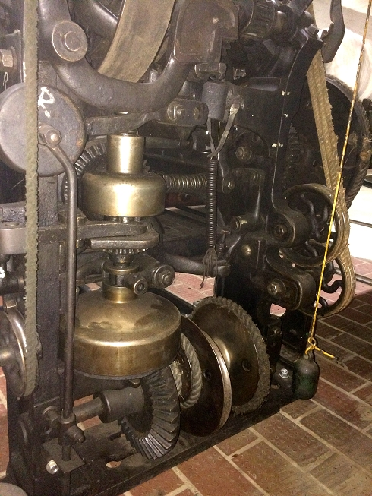

11. Ringspinnmaschine
Im Vergleich zu einem Selfaktor sieht eine Ringspinnmaschine wesentlich einfacher aus, obwohl diese Technik sich erst ab 1870 mit der Gründung großer Kammgarn-Aktienspinnereien in Deutschland durchsetzte. Das Vorgarn wird dabei über einen Ringläufer der Spindel zu geführt. Dieser Ringläufer rast mit unvollkommener Schmierung und einen unangenehmen Geräusch auf dem Ring um die Spindel, so dass Drehung und Aufwickeln in einem Arbeitsgang erfolgen.
Auch bei dieser Maschine handelt es sich um eine gegenüber den in Fabriken üblichen Maschinen um eine deutlich verkürzte Version. Das Aufstecken und Abnehmen der Garnhülsen blieb dabei Handarbeit, die überwiegend von Frauen und in der Frühzeit der Industrialisierung von Kindern ausgeführt wurde.

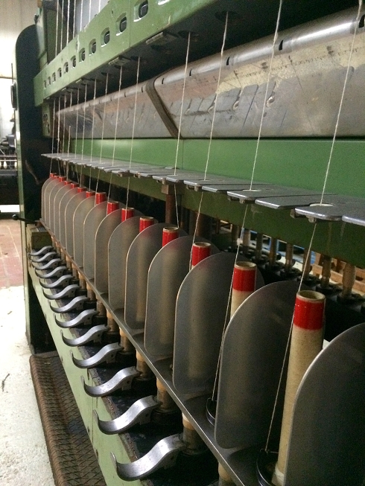

Exkurs: Englische Konkurrenz und „Weberelend“
England als das Mutterland der Industrialisierung mit der Textilindustrie als maßgeblichen Sektor stellte mit seinem technologischen Vorsprung für die Konkurrenz ein gewaltiges Problem dar. Opfer dieser Konkurrenz wurden insbesondere die eng mit dem ländlichen Raum verknüpften Flachs verarbeitenden Regionen wie Schlesien oder die Lenne (Bielefelder Raum), deren Elend Gerhard Hauptmanns Stück treffend dokumentiert. Die Mechanisierung der Wollverarbeitung folgte stets mit einer deutlichen Verzögerung der Mechanisierung bei der Verarbeitung von Baumwolle, denn die preiswerte langfaserige Baumwolle stellt deutlich geringere Anforderungen an ihre Verarbeitung als Wolle.
Aachen mit seinen Tuchen, die stets ein Produkt des gehobenen Bedarfs waren, blieb von diesen Verwerfungen nicht nur verschont, sondern wurde durch die Vermittlung der Cockerills und vieler innovativer Tuchfabrikanten mit den durch Napoleon angestoßenen Neuerungen die führende deutsche Industriestadt. Nirgendwo sonst wurden so früh derartig viele Dampfmaschinen eingesetzt. Für die Verarbeitung von Wolle insbesondere das Spinnen ist ein feuchtes Klima günstig, denn es macht die Fasern elastischer. Deshalb war die feuchte Soers mit dem Wildbach auch Standort der Spinnereien Wüller und Gilliam.

12. Spulmaschine
Da die Spulen der Spinnmaschinen nicht für die folgenden Arbeitsgänge brauchbar sind, muss in Tuchfabriken immer wieder gespult werden. Zwirnmaschine, Kettschärmaschine, Weberschiffchen, Garnfärber arbeiten jeweils mit anderen Spulen, so dass die Produktion von Spulen zu einem eigenen Produktionszweig einiger Aachener Betriebe wurde - u.a. Krantz, und Zimmermann. Von einem Spulentyp muss auf einen anderen umgespult werden, je nach dem was für eine Aufmachung dort gefordert wird. Dieser Arbeitsgang ist technisch nicht sehr anspruchsvoll, aber wegen der notwendigen Handarbeit doch ein beachtlicher Kostenfaktor.
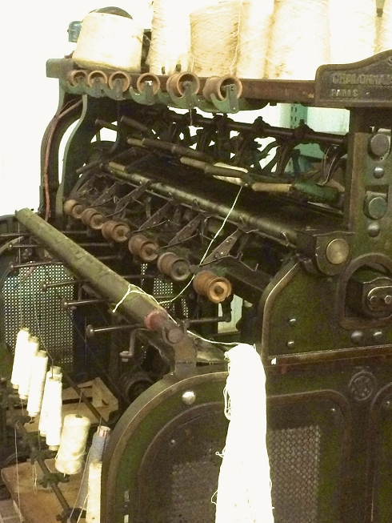
Unsere Spulmaschine ist ein altes französisches Fabrikat wiederum aus St. Cecile.

Ein notwendiger Arbeitsgang bei der Wollverarbeitung, den wir nicht zeigen können, ist das Dämpfen. So werden nach dem Spinnen oder Spulen die Körbe mit den Spulen in einen Schrank geschoben in dem sich die Fasern unter der Einwirkung von Dampf an die neue noch gewaltsame Position anpassen und entspannen. In früherer Zeit ließ man den Fasern in feuchten Räumen einfach viel Zeit sich zu entspannen.

13. Autoconer
Mit der Entwicklung des Autoconers gelang der Maschinenfabrik Schlafhorst (gegr. 1884) aus Mönchengladbach in den 1960er Jahren die Entwicklung einer Spulmaschine, die sich zum Standard entwickelte, weil sie beim Spulen Ungleichmäßigkeiten des Garnes also Verdickungen und zu dünne Stellen herausschnitt und die Fadenenden ansaugte und automatisch zu einem Standardknoten verknotete. Dadurch gelang es Fadenbrüche und Ungleichmäßigkeiten im Warenbild zu vermindern und den Arbeitsaufwand der Stöpferinnen deutlich zu vermindern. Bei der weiteren Entwicklung gelang es sogar die Knoten zu vermeiden, dadurch dass die Fadenenden aufgezwirbelt wurden, um sie unsichtbar wieder zu verspinnen.

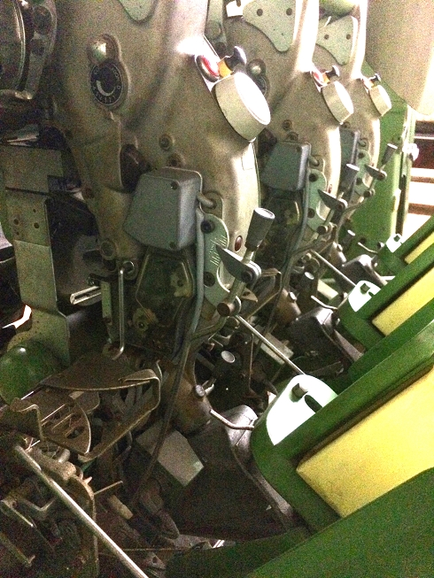

Doch selbst dieses Unternehmen blieb nicht von den Krisen der Textilindustrie verschont und musste seine Selbständigkeit aufgeben und viele Arbeitnehmer entlassen.

14. Zwirnmaschine
Durch das Zwirnen des Garns wird der neue Faden gleichmäßiger und haltbarer als ein doppelt so dick ausgesponnenes einfaches Garn. Neben der höheren Haltbarkeit sind aber auch die Optik und verbesserte Trageeigenschaften Kriterien für diesen zusätzlichen Arbeitsgang. Die Funktionsweise der Maschine entspricht dem Spinnen auf einer Ringspinnmaschine. Das bloße doppeln von Garnen ohne Drehung bezeichnet man als „fachen“. Wie beim Spinnen unterscheidet man nach der Drehrichtung S- oder Z Garn bzw. Zwirn, was bei der Kombination im fertigen Tuch wie bei Krepp oder Georgette der Ware einen besonderen Griff verleiht. Möglich sind aber auch Effektzwirne wie Bouclé, Loop, Frottée, Ondé.

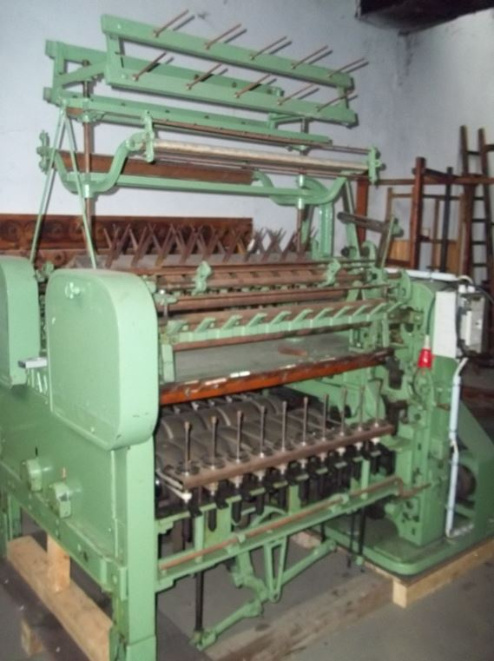

Unsere Zwirnmaschine ist ein Geschenk der Vereinigung der Unternehmerverbände als Nachfolger der Aachener Textilingenieurschule, eine frühe Gründung (1883) der Aachener Tuchfabriken zur Schulung des Nachwuchses. Auch diese Maschine ist ein um viele Zwirnstellen verkürztes Exemplar der Firma Hamel.

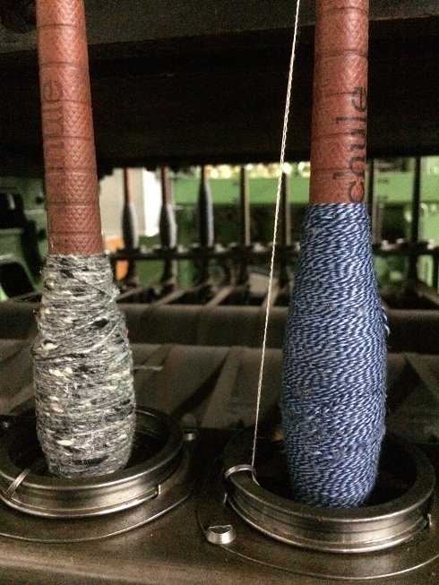

15. Doppeldraht Zwirnmaschine

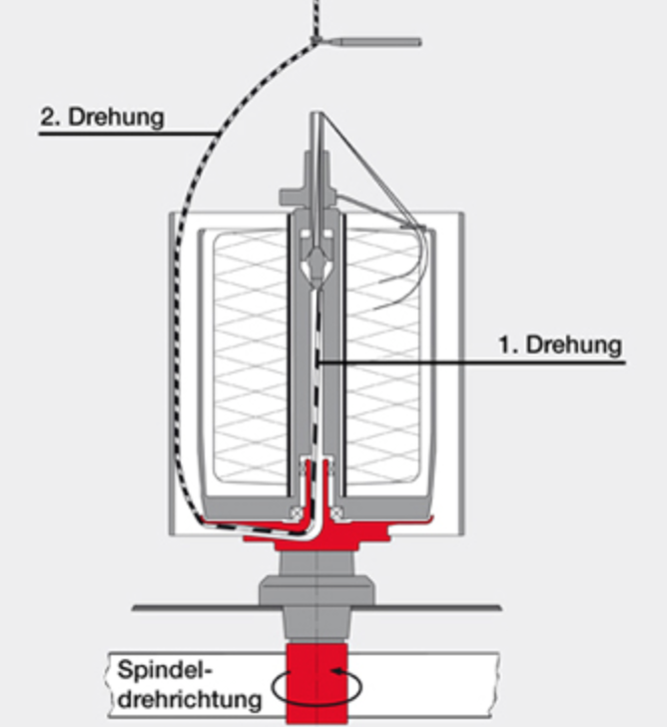
Ein weiteres Exponat in unserem Depot ist eine komplette Doppeldraht-Zwirnmaschine mit zwei Zwirnstationen, auf der wir bereits Garn für die nächste Kette unseres Musterwebstuhls zwirnen. Das Doppeldrahtverfahren stellt eine weitere verbesserte Technologie des Zwirnens dar. Unsere kleine Maschine der Firma Weller stammt aus der Auflösung der Aachener Textilausbildung.

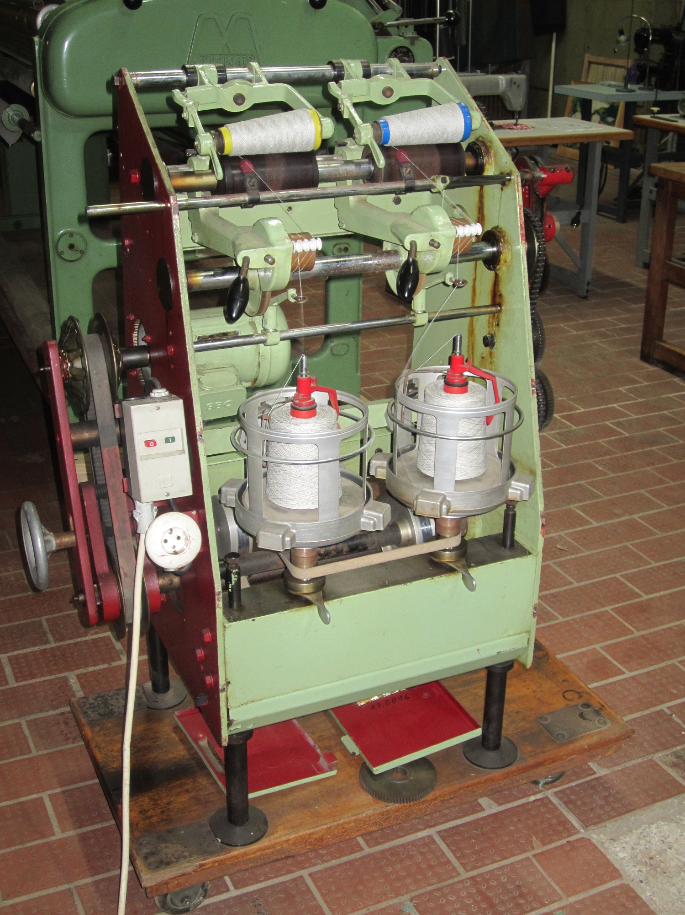
Die Bezeichnung „Doppeldraht...“ erklärt sich wohl dadurch, dass mit einer Spindelumdrehung zwei Umdrehungen auf das Garn aufgebracht werden. Die Bezeichnung „Draht“ erscheint ungewöhnlich für einen Zwirn, aber z.B. Schuhmacher oder Sattler bezeichnen ihren mit Pech imprägnierten Zwirn als „Pechdraht“. Es muss also nicht immer Metalldraht sein.
Aufbau der Zwirnstation:
Wichtigstes Bauteil ist die Zwirnspindel, die senkrecht in der Maschine gelagert ist. Am unteren Ende hat sie ca. 30 - 40 mm Durchmesser. Innen sitzen vermutlich zwei Kugellager, über den Außendurchmesser läuft ein flacher Antriebsriemen. Darüber hat die Spindel einen Flansch, ähnlich dem Wirtel bei der Handspindel. Darüber kommt ein schlanker Teil, auf dem der sogenannte Spulentopf leicht drehbar gelagert ist. Die Spindel ist senkrecht (längs), der Flansch radial (quer) durchbohrt, so dass ein Faden von oben durch die Mitte der Spindel und dann seitlich aus dem Flansch herausgeführt werden kann.
Beim Betrieb der Maschine dreht sich der Spulentopf nicht mit, sondern wird durch Magnetkräfte daran gehindert. Ein Festhalten des Topfes durch ein mechanisches Bauteil ist nicht möglich, weil das den freien Umlauf des Fadens um den Topf verhindern würde.
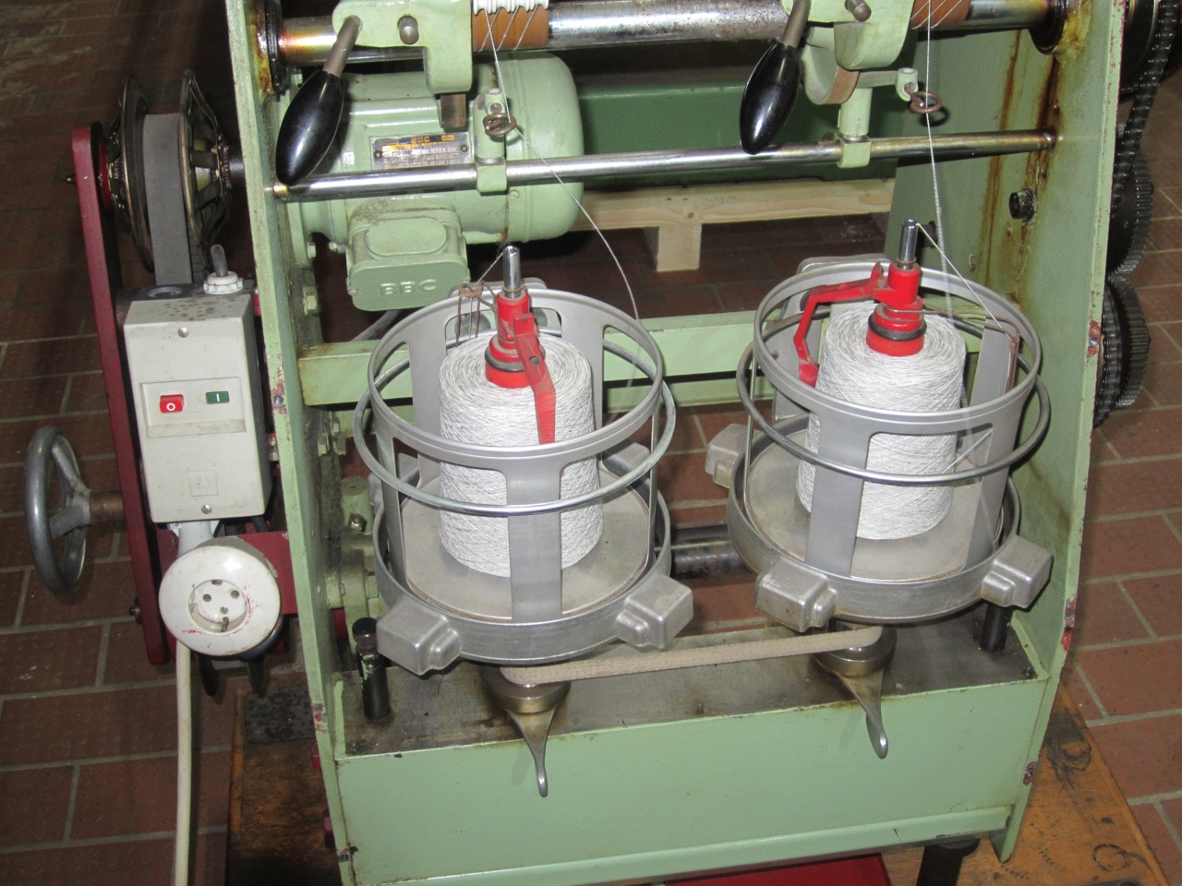
Zum Betrieb der Maschine wird eine Kreuzspule mittig in den Spulentopf eingesetzt. Zum besseren Garnablauf wird noch ein sogenannter Zwirnflügel auf die Spule bzw. die zum Topf gehörende Spulenzentrierung aufgesetzt. Dieser Flügel erleichtert das Abziehen des Garnes und verhindert, dass es an der Oberkante der Spule reibt und eventuell aufgerauht wird.
Mit einem flexiblen Draht wird das gefachte Garn (bestehend aus zwei oder mehr noch nicht verdrehten Fäden) von oben in die Spindel eingeführt und durchläuft eine Garnbremse. Dann wird das Garn aus der Radialbohrung des Flansches herausgeführt und außen um den Spulentopf herum zu einer Führungsöse mittig oberhalb der Spindel geführt. Von dort umschlingt das Garn mehrfach eine gummierte Abzugswalze und wird dann über eine changierende Fadenführung auf Kreuzspulen aufgewickelt.
Der Antrieb der Maschine erfolgt von einem Drehstrommotor über Breitkeilriemen-Regelscheiben auf die Hauptantriebswelle. Von dort werden über Textilflachriemen die Zwirnspindeln direkt angetrieben. Von der Hauptwelle werden über Keilriemen, Kettentriebe und Wechselräder die Abzugswalzen, Spulwalzen und die Changiereinrichtung angetrieben. Mit Hilfe der Wechselräder lassen sich die Anzahl Garndrehungen (Tourenzahl) pro eingezogenem Meter Garn einstellen. Leider sind von den 6 Rädern der Wechselrädertabelle zur Zeit nur 3 Räder aufzufinden, so dass wir im Augenblick nur die hohen Drehungen für feine Garne erzeugen können.
Für viele Drehungen pro Meter muss die Einzugsgeschwindigkeit gering sein, für wenig umgekehrt. Wenn der Einzug zu schnell ist, muss man eventuell die ganze Geschwindigkeit drosseln.
Beim Zwirnen erfährt das Garn die erste Drehung zwischen der Fadenbremse und dem Austritt aus dem Flansch. Die zweite Drehung ergibt sich auf der Strecke vom Flansch zur Abzugswalze. Dabei schleudert der Faden in einem sogenannten Ballon außen um den Spulentopf herum. Im Betrieb kann man das mit dem bloßen Auge kaum erkennen. Auf dem Foto ist wegen der kurzen Belichtung durch den Blitz der Faden gut zu erkennen.
Wenn die Spindel (von oben gesehen) im Uhrzeigersinn dreht ergibt sich eine sogenannte Z-Drehung, entgegengesetzt eine S-Drehung, entsprechend dem Diagonalstrich des Buchstabens Z oder S.
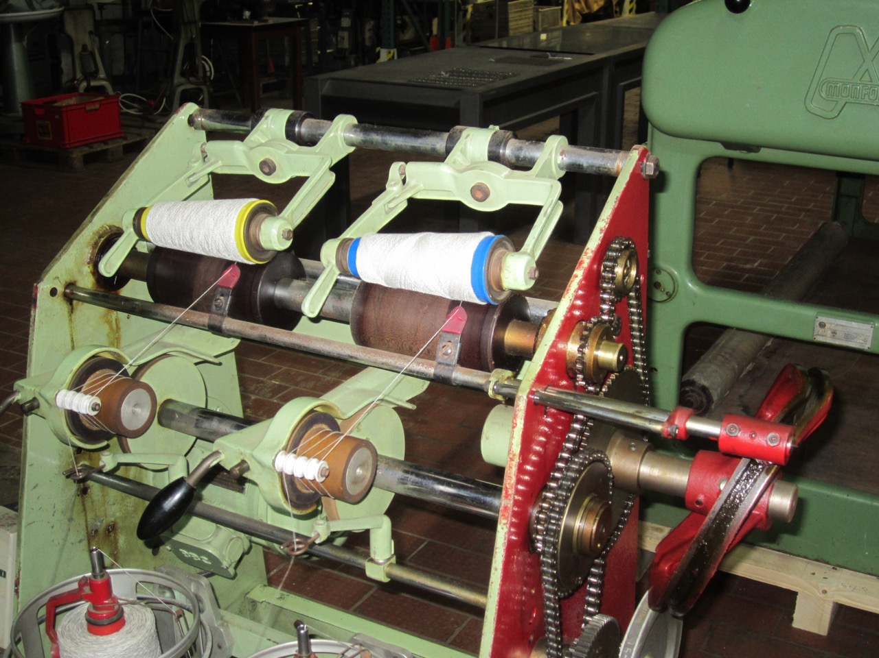
Das Doppeldrahtverfahren hat gegenüber dem Ringzwirnverfahren entscheidende Vorteile. Es können wesentlich größere Spulen verarbeitet werden, das bedeutet weniger Bedienungsaufwand und weniger Knoten. Allerdings liegt vor dem Zwirnen der zusätzliche Arbeitsgang des Fachens, so bezeichnet man das parallele Aufwickeln von Garnen. Ringspinnmaschinen werden nur noch für kleine Losgrößen und besondere Effektgarne verwendet.
P.S. Der oben angesprochene „Flansch“ wird in der Fachsprache als „Speicherscheibe“ bezeichnet. Mehr Informationen findet man im Internet z. B. bei Google-books im Fachbuch von Josef Schneider: Vorbereitungsmaschinen für die Weberei, Ein Handbuch für Spinner, Weber ... bei Springer.
Außerdem empfehlenswert die Seiten „Wikipedia / Zwirnen“ und „volkmann.saurer.com“ oder auch im kleinen Zwirnlexikon.

15. Autocopser
Diese spezielle Spulmaschine wurde von der Maschinenfabrik Schlafhorst entwickelt. Mit der Umrüstung der Weberschiffchen und Spulenkästen am Webstuhl konnten die Stillstandzeiten eines Webstuhl beim Wechsel der Spule des Schiffchens deutlich verkürzt werden. Diese Maschine steht damit für einen der vielen kleinen Schritte, die zu einer Steigerung der Produktivität unternommen wurden.

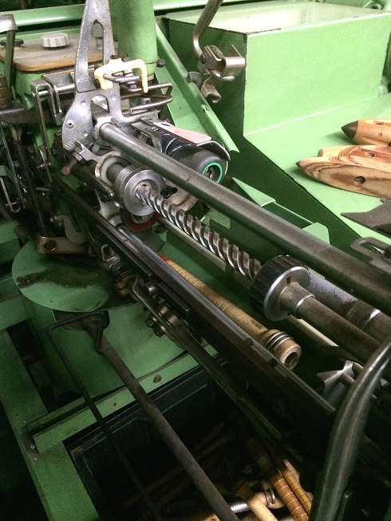

17. Prüfgeräte
Die Kontrolle aller Arbeitsschritte ist für die Qualitätssicherung und die Kosteneffizienz des Produktionsprozesses von entscheidender Bedeutung, zumal es sich bei der Aachener Tuchindustrie meist um einen Produktionsprozess handelte, der in verschiedenen Betrieben stattfand. Es gab nur wenige Volltuchfabriken, die von der Spinnerei bis zu Färberei und Appretur alle Arbeitsschritte im gleichen Unternehmen durchführten.
Bereits 1887 wurde in Aachen als erste Einrichtung dieser Art in Deutschland das „Öffentliche Warenprüfungsamt für das Textilgewerbe“ gegründet. Geprüft wird die Qualität der Wolle hinsichtlich Länge, Dicke und Kräuselung der Fasern, beim Garn oder Zwirn: Feinheit, Gleichmäßigkeit, Dehnung und Reißfestigkeit.

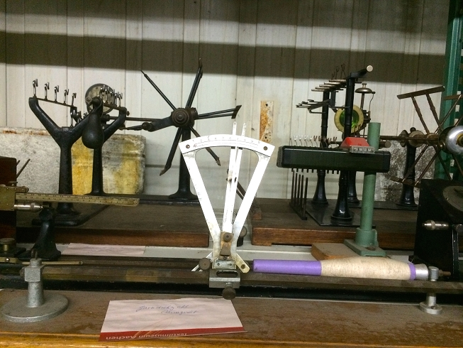

18. Schärmaschine
Aus Platzgründen ist unsere Schärmaschine nicht in die Ausstellung integriert. Mit einer Schärmaschine wird die Kette also die Längsfäden eines Gewebes vorbereitet. Da für die Kette eines normal breiten Tuchs von ca. 1,40 m bei feineren Qualitäten 2.000 bis 3.000 Kettfäden benötigt werden, ist leicht vorzustellen, dass es keinen Sinn machen würde, ein Gatter mit einer entsprechenden Anzahl Spulen aufzustellen. Selbst die früher gebräuchliche Anzahl von ca. 200 Spulen pro aufzubäumender Schar musste in der von der Musterung vorgegebenen Reihenfolge ausgesteckt und in einzelnen Bändern auf den Konus einer großen Trommel gewickelt werden. Der Konus ist notwendig, dass die Kantenfäden der jeweiligen Bänder nicht verrutschen und von der nächsten Schicht blockiert werden können, was zu Fadenbrüchen führen würde. Moderne Schärrahmen trennen heute die Bänder durch Scheiben. Ist die notwendige Kettfadenmenge auf der Trommel erreicht, wird diese auf den für den Webstuhl vorgesehenen Kettbaum „abgebäumt“.

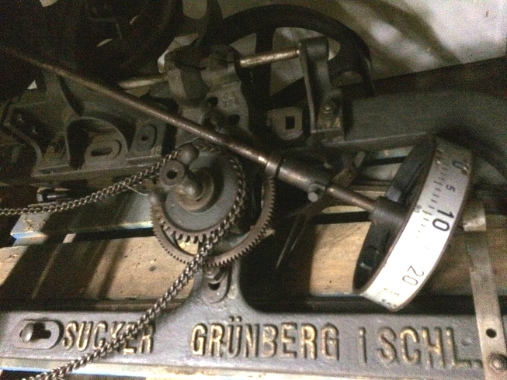
Schärmaschine demontiert

Die Schärmaschine wird auch als Zettelmaschine bezeichnet und unser Ausdruck, dass sich jemand „verzettelt“ ist von Fehlern beim Einziehen der Kettfäden abgeleitet.
Die Arbeit in der Schärerrei wurde meist von Frauen ausgeübt, lediglich der Transport der Kettbäume blieb den besser bezahlten Männern vorbehalten.

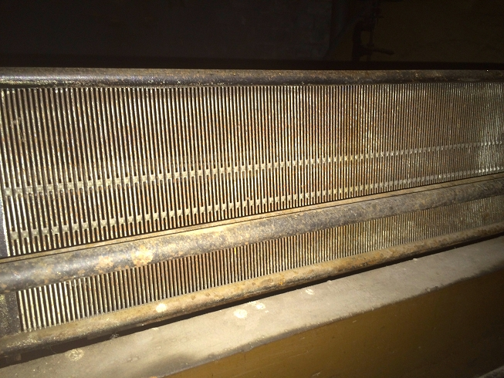
Schärblatt

Exkurs Weben
Zur Vorbereitung des Webens auf dem Webstuhl werden Kettfäden abwechselnd durch in mindestens 2 Schäften befindliche Litzen gezogen. Durch Anheben von Schäften bildet man zu den nicht angehobenen Schäften ein Fach durch das der Schussfaden geführt wird. Für den nächsten Schuss werden dann andere Schäfte angehoben jeweils ein neuer Schussfaden eingetragen, so dass durch die Verschränkung der Fäden ein Gewebe entsteht.
Mit dem einem Kamm ähnlichen Riet werden die Schussfäden jeweils an das zuvor Gewebte angeschlagen. Der besseren Handhabbarkeit wegen wurde Garn auf Spulen gewickelt, die in einem Schiffchen durch das Fach geworfen werden konnten. Wie man an den beiliegenden Wurfschiffchen sehen kann, wird es gar nicht so einfach gewesen sein, dieses auf der anderen Seite aufzufangen und nach dem Öffnen eines neuen Faches zurück zu werfen.
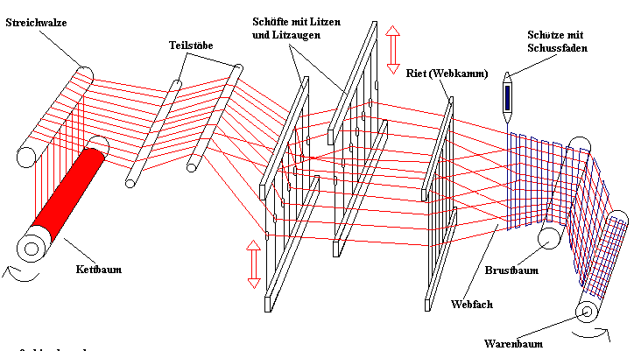

19. Handwebstuhl mit Schnellschützen
Handwebstühle waren mit der genialen Erfindung des Schnellschützen durch John Kay im Jahre 1733 xxx. Der Schnellschütze schießt durch einen kleinen Ruck eines Seilzuges ein Weberschiffchen durch das Webfach hin und her. Diese Verbesserung erhöhte die Produktivität des Webens so sehr, dass die Garnproduktion mit der alten Spinntechnik nicht folgen konnte und die Versuche begannen Spinnmaschinen zu erfinden. Insofern gab diese schlichte Erfindung den Anstoß zur Industriellen Revolution.
Mit dieser Erfindung blieben die billigen hölzernen Wollwebstühle in Aachen und der Eifel noch bis über die Mitte des 19.Jahrhundert konkurrenzfähig. Mit dieser Technik ließ sich eine Schusszahl von ca. 30 Schuss pro Minute erreichen.

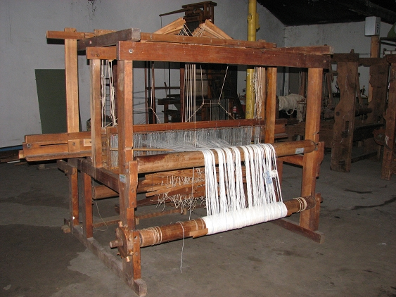

20. mechanischer Webstuhl
Dieser wuchtige mechanische Webstuhl mit einer möglichen Schusszahl von 60 bis 80 Schuss verdeutlicht, welcher Aufwand für die Umstellung auf mechanische Webstühle notwendig war. Denn nun benötigte man als Antrieb eine Dampfmaschine, leichter wurde es dann mit Verbrennungsmotoren oder später mit Elektromotoren. Die Leistung von herkömmlichen mechanischen Webstühlen ließ sich bis zu Schusszahlen von ca. 120 Schuss pro Minute steigern.
Zu Bedenken ist dabei allerdings, dass diese Leistung eher theoretisch war, denn es galt darauf zu achten, die Spule des Schiffchens rechtzeitig, bevor leere Schüsse eingetragen wurden, gegen eine volle Spule auszutauschen. Aber auch ein zu früher Wechseln musste vermieden werden, denn die Reste auf der Spule waren dann Abfall. Beim Reißen eines Kettfadens war man auf die Aufmerksamkeit des Webers angewiesen. Dies erklärt, dass sich die Aachener Weber lange Zeit erbittert dagegen wehrten, einen zweiten Webstuhl parallel zu bedienen.

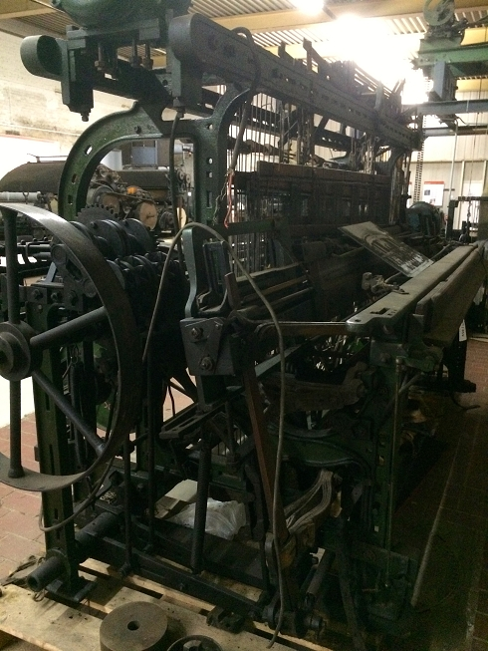

21. Sulzer Webmaschinen Modell
In den frühen 1960er Jahren gelang der Schweizer Firma Sulzer die Entwicklung eines für die damalige Zeit revolutionären Webstuhls, der mit einem Projektil, das jeweils nur einen Schussfaden transportierte, der nun von einer viel größeren Spule gespeist werden konnte, so dass es eigentlich keine Stillstandzeiten wegen Schussfadenwechsels gab. Die Schusszahlen ließen sich zunächst auf 250 Schuss steigern. Beim Bruch eines Kettfadens stellte sich die Maschine durch einen Kettfadenwächter für jeden einzelnen Kettfaden automatisch ab. So war es möglich, dass nun ein Weber 10 Webstühle alleine bedienen konnte. Ein gewaltiger Produktivitätssprung, der allerdings die Tuchfabrikation von einer lohnintensiven Produktion zu einer kapitalintensiven wandelte, die viele der damaligen Aachener Tuchfabriken nicht mitgehen konnten oder wollten.

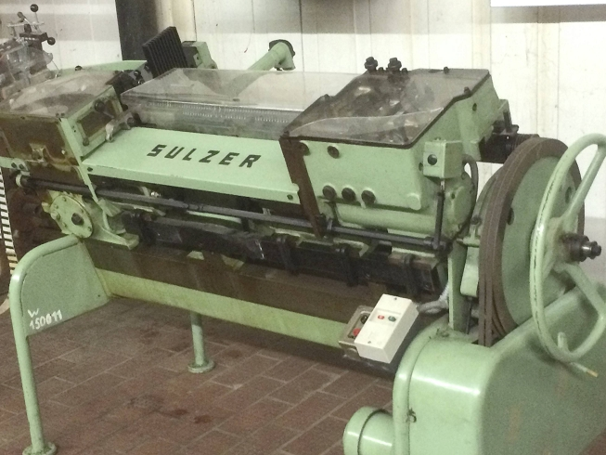

22. Jacquardwebstuhl (Lehrwerkstatt)
Etwas gedrängt steht unser hölzerner Jaquardstuhl wegen seiner Höhe an der Wand. Diese revolutionäre Erfindung, die die Produktion großflächiger Muster ermöglichte, meldete der Franzose Joseph-Marie Jacquard im Jahre 1805 zum Patent an. Der Jacquardwebstuhl war die erste Maschine, die sich mit der Lochkarte der binären Digitaltechnik als Speicher- und Steuermediums bediente. In diesen Webstühlen wird über das Abtasten der Lochkarte das Absenken einzelner Kettfäden gesteuert. Im Jahre 1890 wurde durch die Einführung der normierten Hollerithkarte erstmals im großen Stil in den USA eine Volkszählung durchgeführt. Die Lochkarten wurden in den 1980er Jahren von Magnetbändern abgelöst.

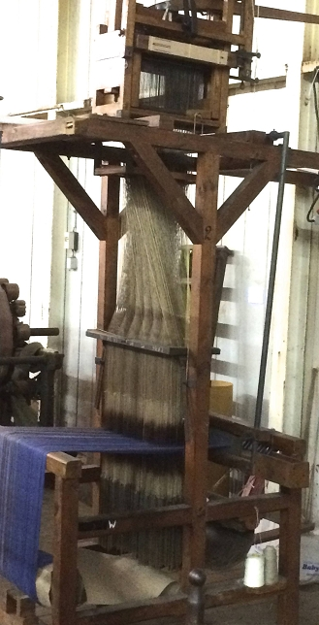

Neben dem Webstuhl steht zur näheren Betrachtung der Kopf des Jacquardstuhls so dass man den Abtastvorgang aus nächster Nähe betrachten kann. Statt der vier Seiten des Abtastblockes lässt sich auch eine lange Folge von jeweils unterschiedlichen Karten einhängen, um Muster mit einem größeren Rapport herzustellen.

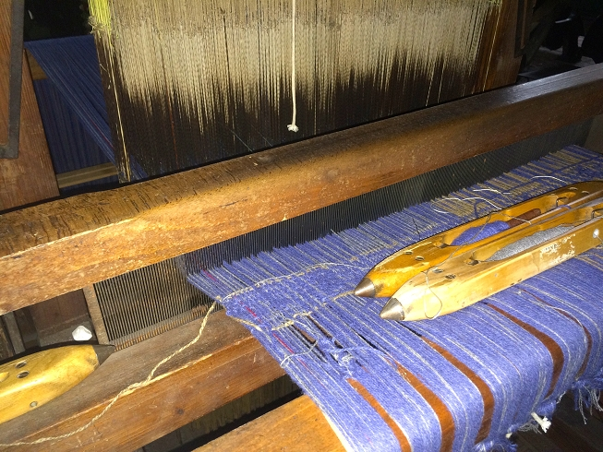

23. Kartenschlagmaschine
Mit diesem Typ von Lochkarten Schlagmaschinen - wobei der Begriff Maschine etwas großartig klingt – wurden von den Musterwebern die Vorstellungen der Dessinateure in eine Sprache übersetzt, die die Webstühle verstanden. Da Aachener Webstühle selten mehr als 16 Schäfte hatten, war es dann noch einmal eine eigene Aufgabe die Muster des Jacquardstuhls auf einen entsprechenden Einzug der Kettfäden in die einzelnen Schäfte zu übersetzen.

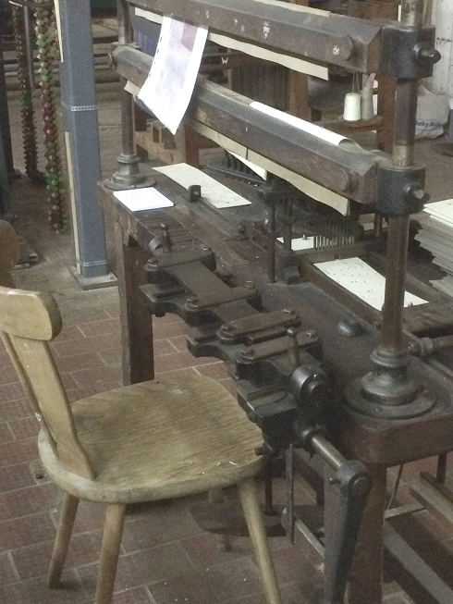

24. Jacquardwebstuhl (Musterwebstuhl)
In Aachen wurden auch, nachdem moderne Webmaschinen die alten Kurbelwebstühle abgelöst hatten, Jacquardwebstühle wie dieser für die Musterweberei eingesetzt, denn so konnten mit einer Kette unterschiedliche Bindungen und Musterungen zu einer Schablone verwebt werden, die in der Diagonalen die geplanten Muster zeigte. Um den Webstuhl nach dem Umzug aus Komerich erneut einzurichten, mussten 2.200 Kettfäden von Musterweber Herrn Kelmes (mit Zigarre) angeknotet werden und durch die Litzen gezogen und in die richtige Lücke des Riet gestochen werden.

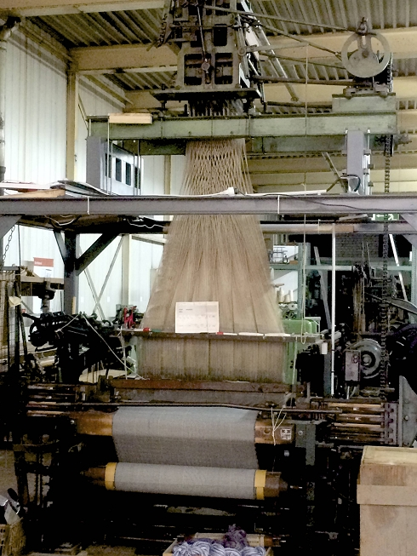

25. Wasch- und Walkmaschine Hemmer
Die Ausrüstung der fertig gewebten Tuche war eine in Aachen hoch entwickelte Kunst, denn der „Griff“ der Ware nach dem Weben ist noch hart, das Warenbild oft löchrig. Das Waschen der Ware in Bottichen, wie sie zum Beispiel der Aachener Spezialist - die Firma Hemmer - anbot, war eine Selbstverständlichkeit. Je ein Seitenteil einer solchen massiven Wasch- und Walkmaschine befinden sich an der Außenseite unserer Halle und wurden von uns in Bramsche aus einem Außenlager gerettet. Diese Teile und das gesamte stark in Mitleidenschaft genommene Innenleben der Maschinen warten lange auf eine kostspielige Restauration.
Doch völlig unerwartete schenkte den Tuchwerk die Firma Heimbach aus Düren und Kelmes im benachbarten Belgien eine bis zu diesem Zeitpunkt noch im Einsatz stehende komplette Hemmer Walke, die sich wegen des gewaltigen Gewichts von mehr als fünf Tonnen nicht in einem Stück transportieren ließ. Zu dieser Walke haben wir sogar Muster der darauf zuletzt gefertigten Artikel.
Das Walken wurde früher mit Hammerwerken durchgeführt. Die durch Patente geschützten Hemmerwalken quetschten mit Walzen aus Porzellan oder Edelstahl die Tuche, um sie mit hohem Tempo gegen eine Prallwand zu schleudern und so zu stauchen und mit Zusatz von Seife zu verfilzen. Wegen des weichen Aachener Wassers wurde nur wenig Seife benötigt.

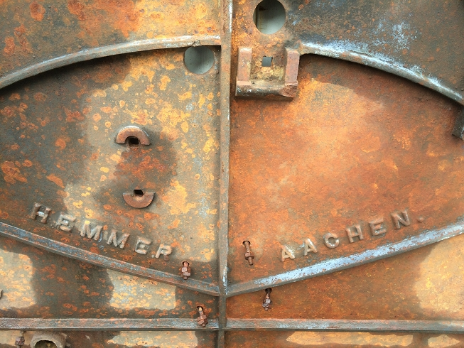

Hemmer-Walke Detail

26. Rauhmaschine
Die Walzen einer Rauhmaschine sind mit Kratzen belegt, die vorsichtig die lockeren Fasern des Streichgarns lösen, aber nicht herausziehen und der Ware einen „Strich“ verleihen, wie ihn beispielsweise Flanelle aufweisen.

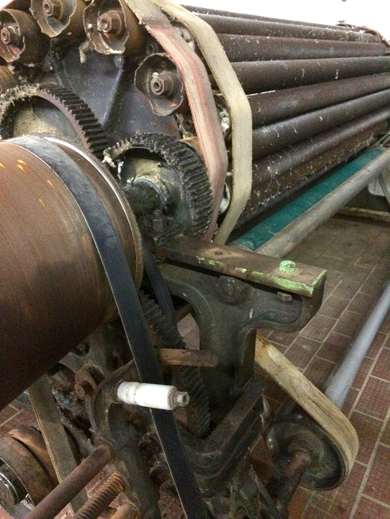

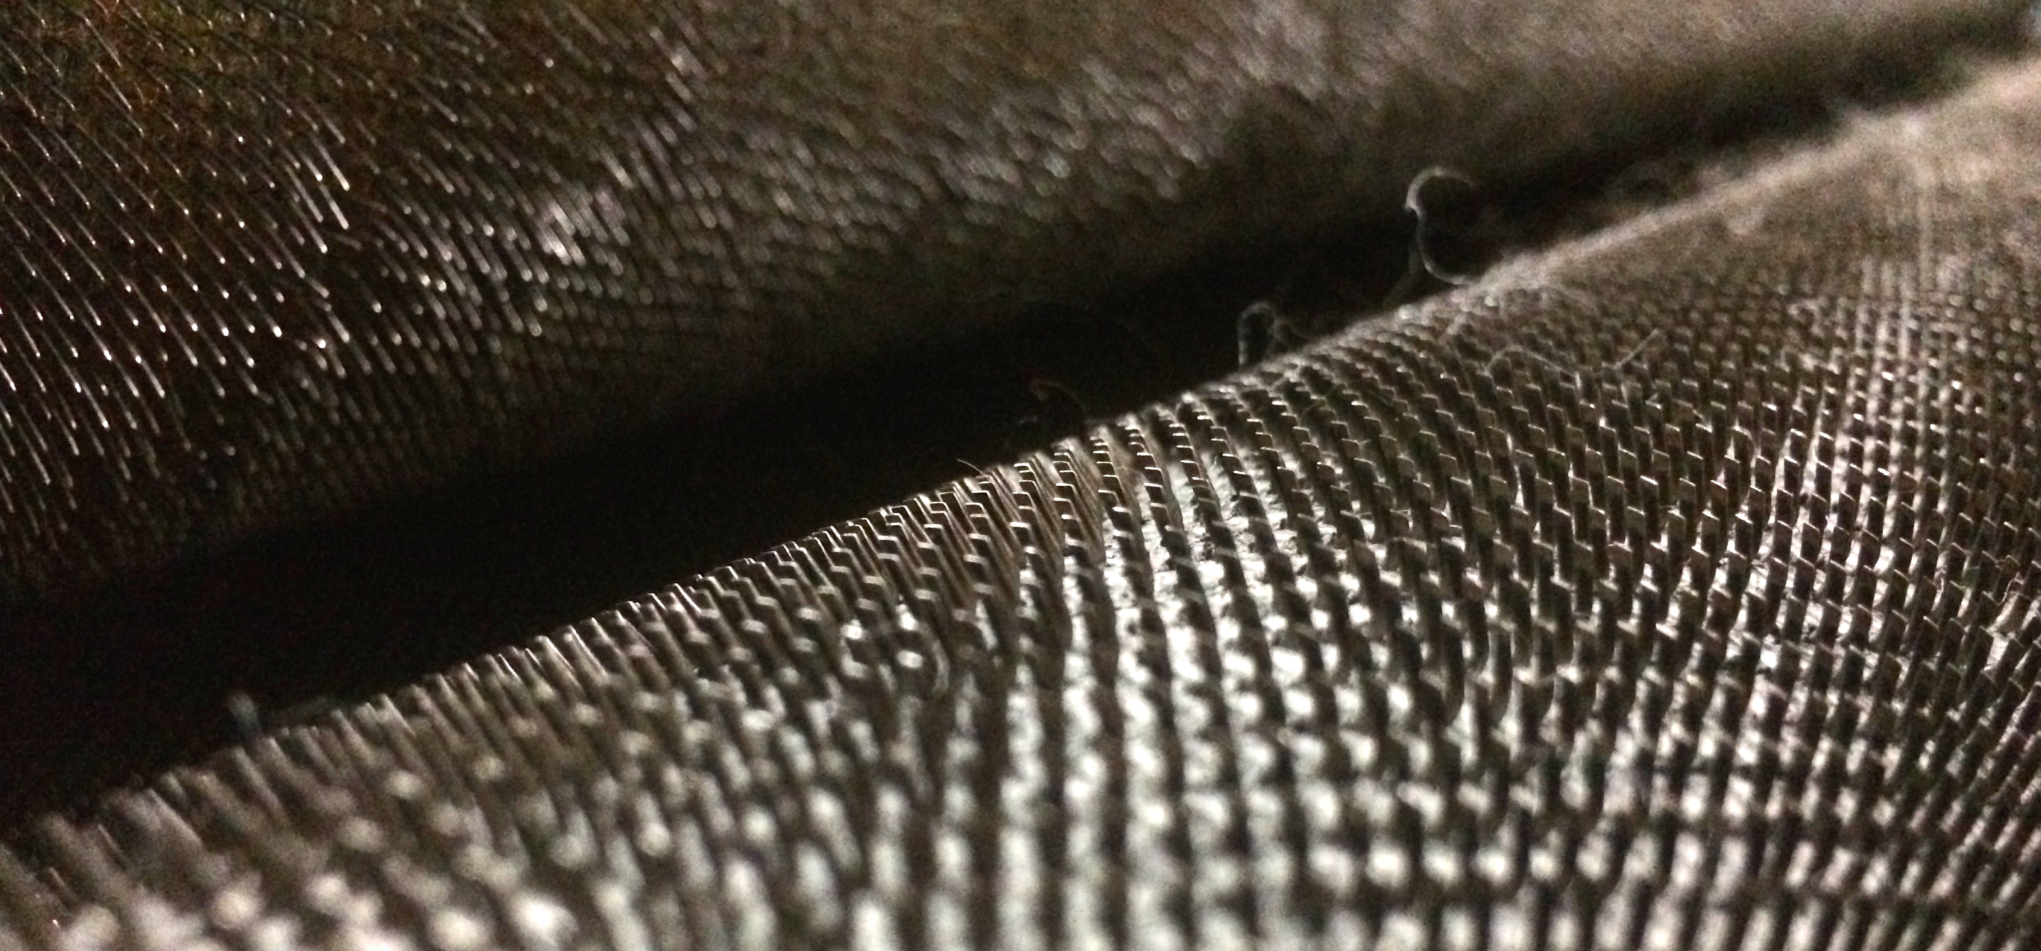

Rauhmaschine

27. Scheermaschine
Unsere Scheermaschine stammt aus der Produktion der Jahre um 1850 der auch heute noch erfolgreichen Aachener Maschinenfabrik Neumann & Esser. Diese Scheermaschinen lösten die mühselige Arbeit mit den alten schweren Scheren ab. Dies wurde durch die Scheermesser möglich, die die ältesten Scheermesserfabriken des Kontinents Heusch und Schlenter & Co in Aachen produzierten. Beide Firmen gelang es ihre Existenz bis heute mit innovativen Produktentwicklungen zu sichern.

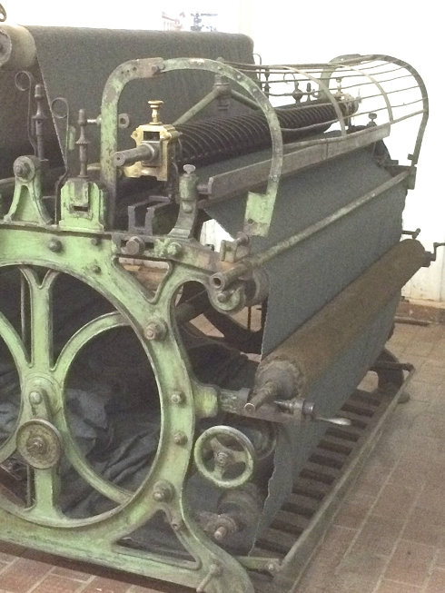

28. Dohle Nähmaschien
Diese fahrbaren Nähmaschinen werden auch heute noch in Tuchfabriken verwendet, wo Stücke aneinander genäht werden um eine kontinuierliche Bearbeitung an den Maschinen zu ermöglichen. Die Naht lässt sich durch leichtes Ziehen lösen.
Selbstverständlich haben die gegenwärtig von Dohle – inzwischen wegen Auflagen, Platzmangel und hoher Gewerbesteuer wie viele Aachener Fabriken ins nähere Umland verzogen – einen elektrischen Antrieb.
In unserer Nähmaschinen-Abteilung finden Sie auch eine Dohle Haushaltsnähmaschine der Marke Viktoria aus Aachen.

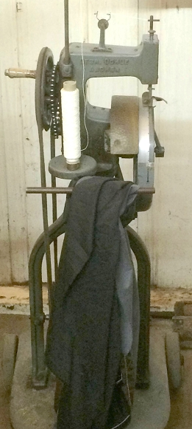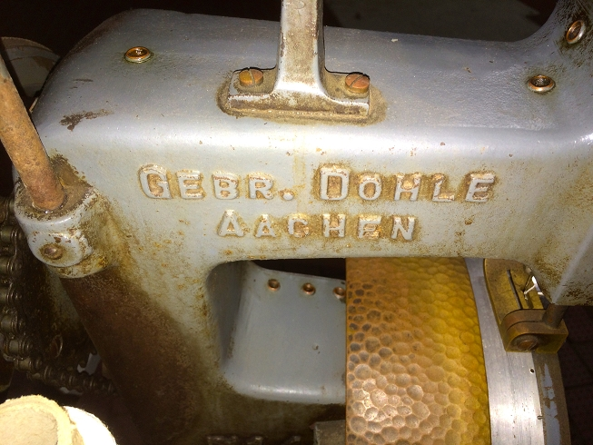

29. Dekatiermaschine
Wie bei den meisten Stoffen geht es vor der Weiterverarbeitung der Stoffe zu Kleidungsstücken nicht ohne abschließendes Glätten und Dämpfen des Tuchs. Dies ist Aufgabe dieser großen Bügelmaschine mit ihrer dampfgeheizten Trommel. Die Maschine stammt aus der Maschinenfabrik Moritz Jahr, Gera, dem Osten Deutschlands wo sich in Sachsen vor dem zweiten Weltkrieg ein sehr dynamisches Zentrum der Textilindustrie für die DOB (Damenoberbekleidung) mit bedeutenden Maschinenfabriken entwickelt hatte.

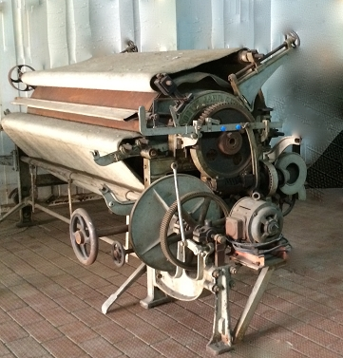

30. Hautermann Strangmusterfärber und Garnmusterfärber
Die Aachener Maschinenfabrik Hautermann produzierte in Edelstahl Färbe- und Appreturmaschinen wie diese kleinen Exemplare. Die erste war geeignet Garnstränge zu färben. Wie beim Färben wird das Garn von einer Wickel, wie früher beim Färben ganzer Stücke langsam durch die Farbflotte gezogen.
Diese Technik wurde durch das beim Garnfärben angewandte Verfahren abgelöst. Dabei wird die Farbflotte mit Druck durch das lockerer auf spezielle Färbespulen gewickelte Garn von innen gespült. Zwischen den beiden Färbeapparaten stehen einige Hilfsgeräte Kellen, Messbecher usw. Von einer eher alchemistisch anmutenden Geheimwissenschaft entwickelte sich das Färben mit den Teerfarben - früher Anilinfarben genannt - zu einer exakt beherrschbaren Technik ab 1870.

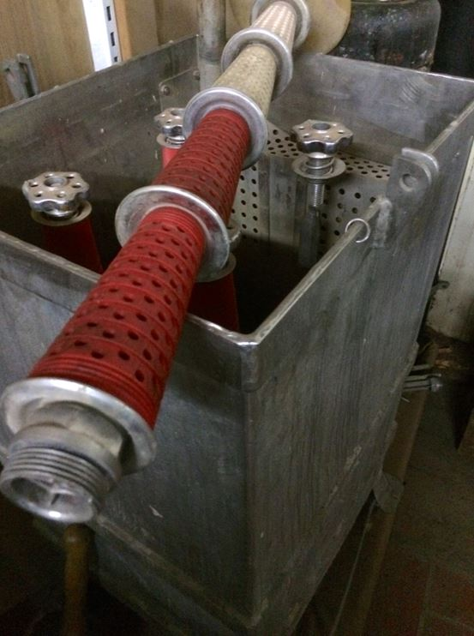

Im Gefolge der Tuchindustrie entwickelten sich in Aachen Bereich zahlreiche Fabriken der Seifen- und Waschmittelproduktion sowie der chemischen- und Farbenindustrie. So wurde der Weltkonzern Henkel 1874 in Aachen mit der Produktion von Waschmittelpulver gegründet.

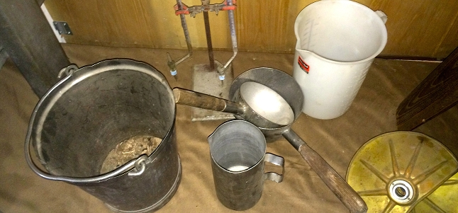

Exkurs: Aachener Kratzenindustrie
Alleine die Menge der in dieser Halle auf Krempeln und Rauhmaschine aufgezogenen Kratzenbänder verdeutlicht, dass Tuchproduktion ohne Kratzenbänder nicht denkbar war. So lag es nahe, sich auch in Aachen mit der Produktion von Kratzenbändern zu beschäftigen, zumal der Umgang mit der Verarbeitung von Draht zu Nadeln eine der Aachener Kernkompetenzen war. Im Laufe der Jahre entstanden und schlossen etwa 80 Kratzenproduktionsstätten ihre Tore. Es war, wie der Bau des heutigen Suermondt-Ludwig-Museum auf der Wilhelmstraße als Wohnhaus belegt, dass es sich um einen durchaus lukrativen Produktionszweig handeln konnte.

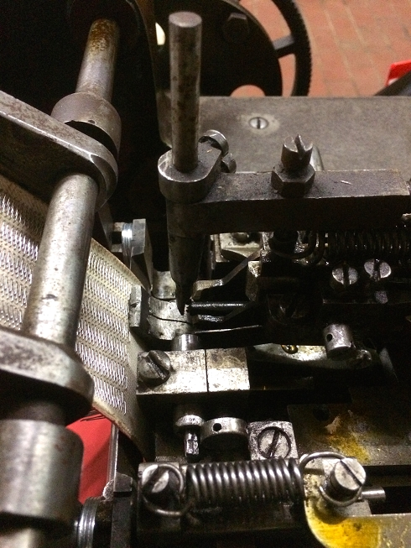

31. Kratzensetzmaschine
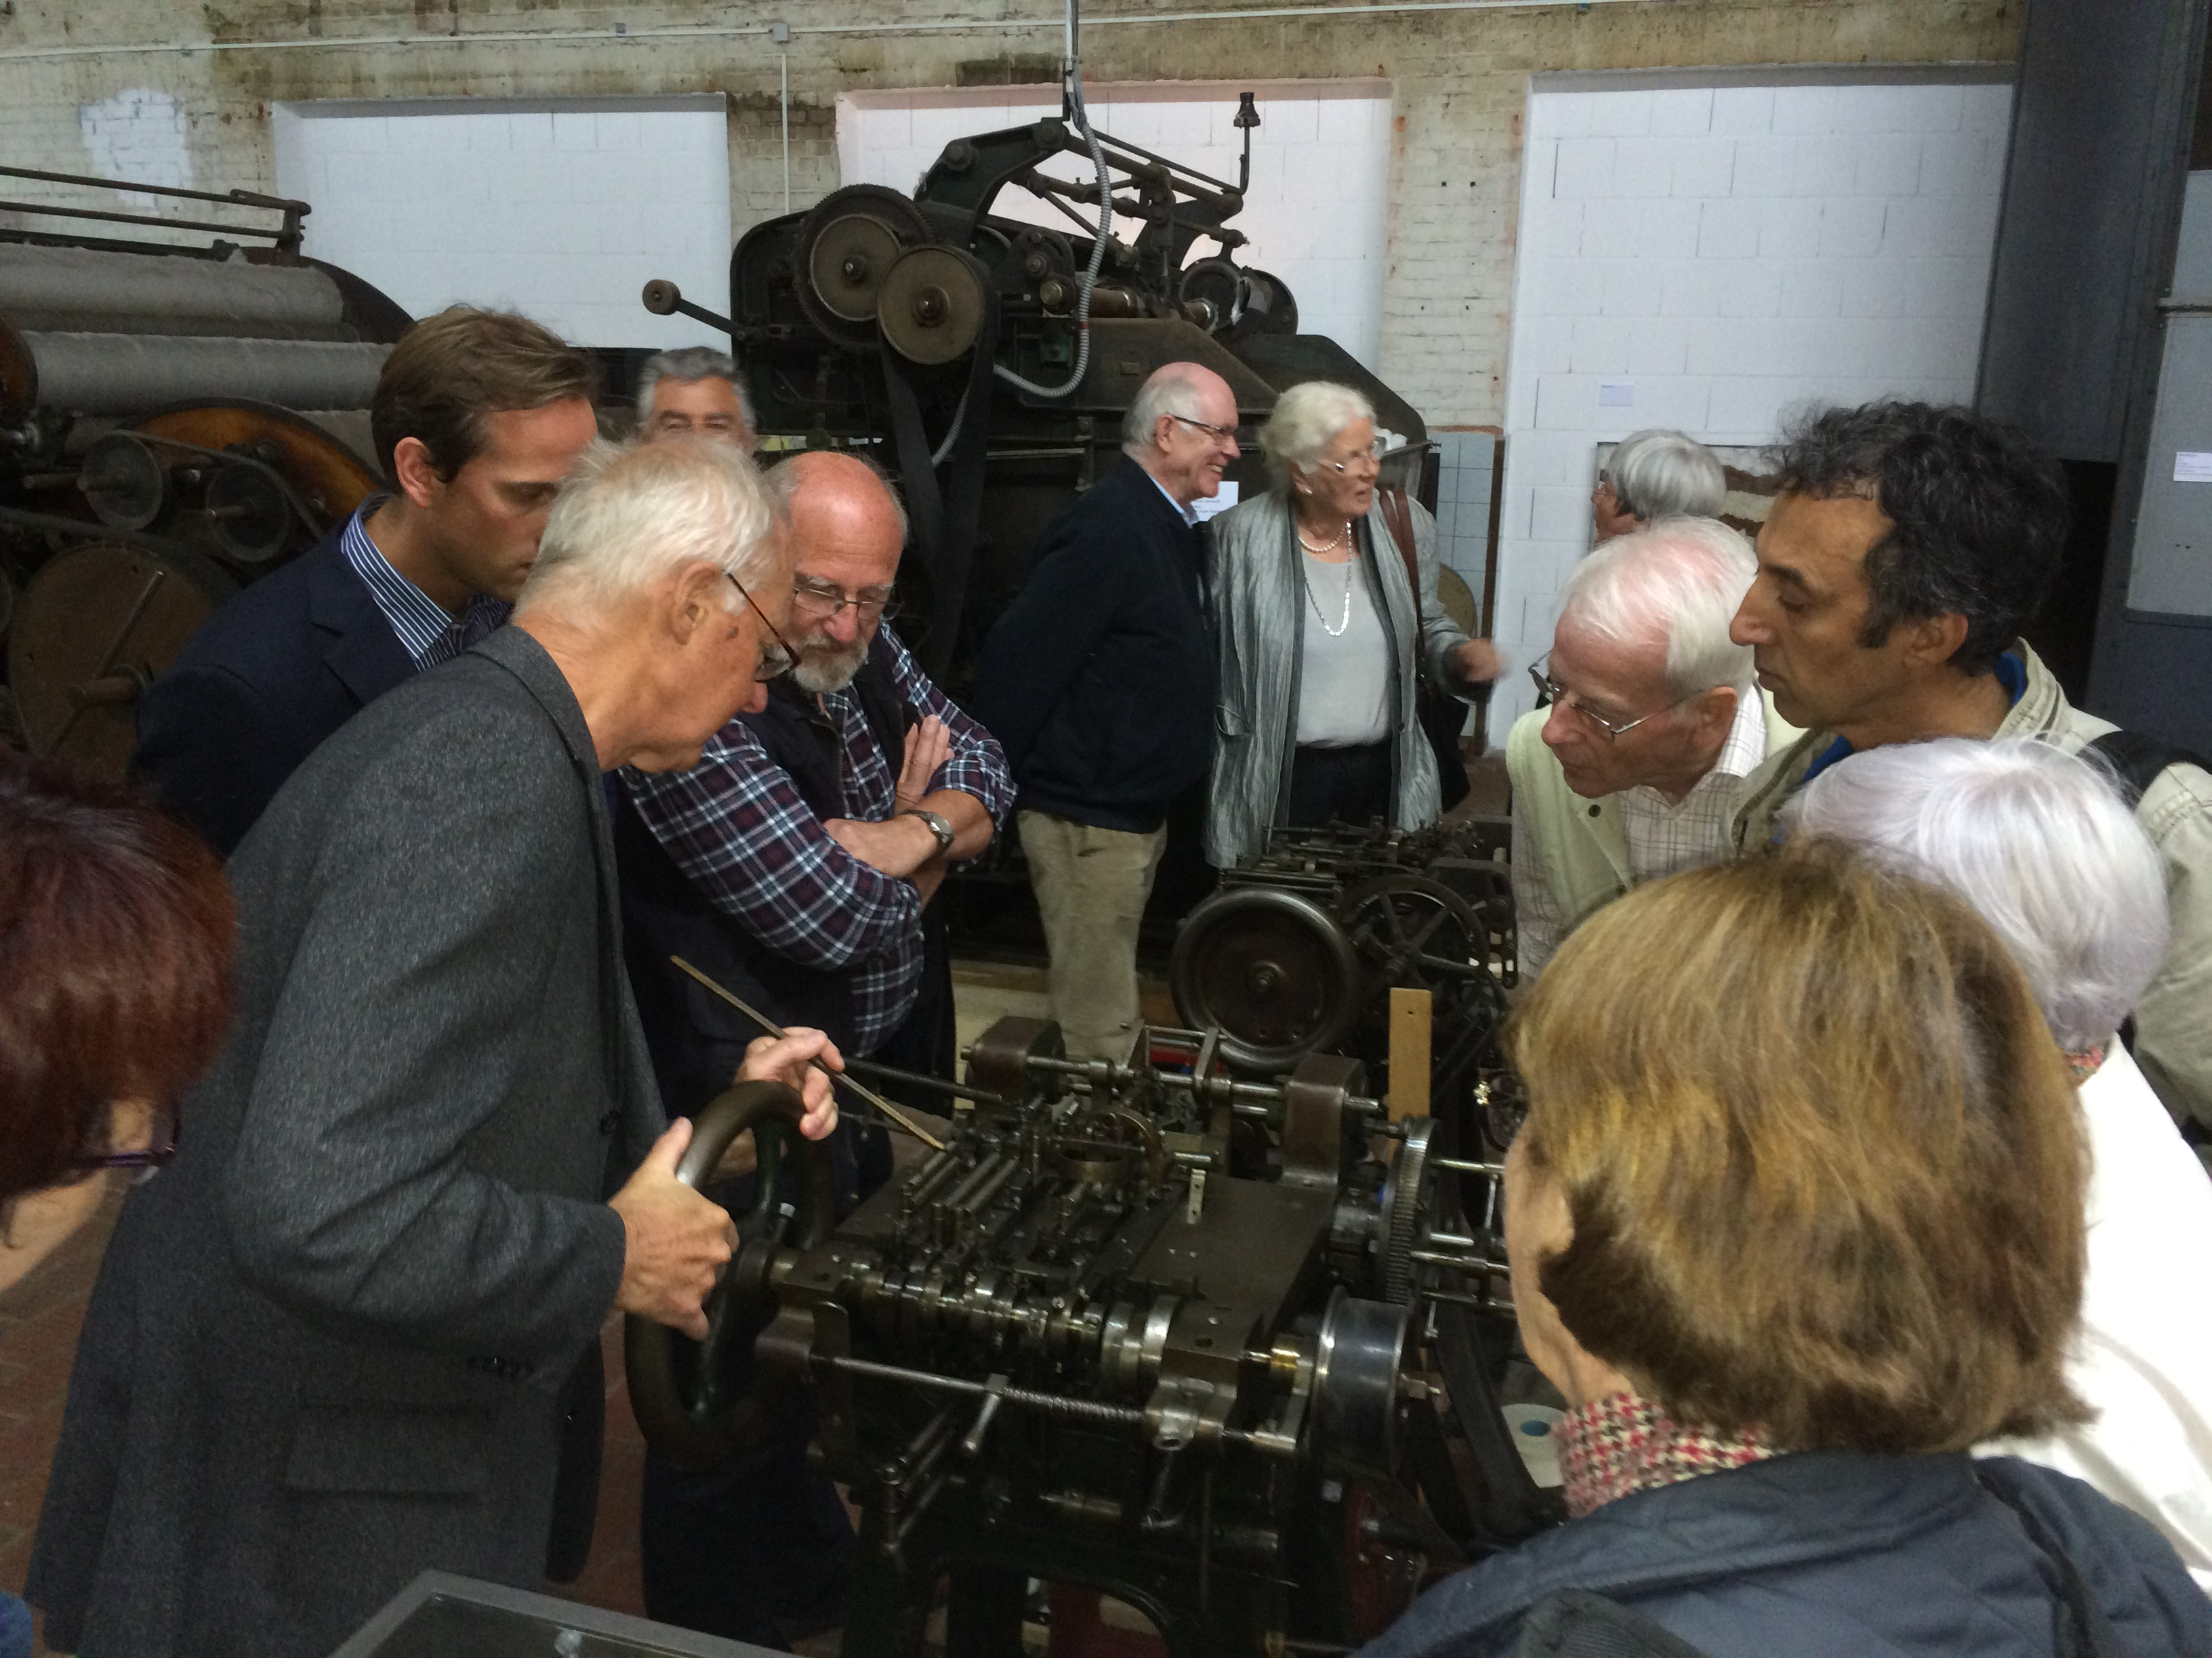
Inzwischen ist es unseren Technikern gelungen, zwei unsere vier Kratzensetzmaschinen wieder so weit zu aktivieren, dass wir in der Lage sind, auf diesen Maschinen eigene Kratzenbänder herzustellen. Eine der Maschinen wurde auch von der Aachener Maschinenfabrik produziert.
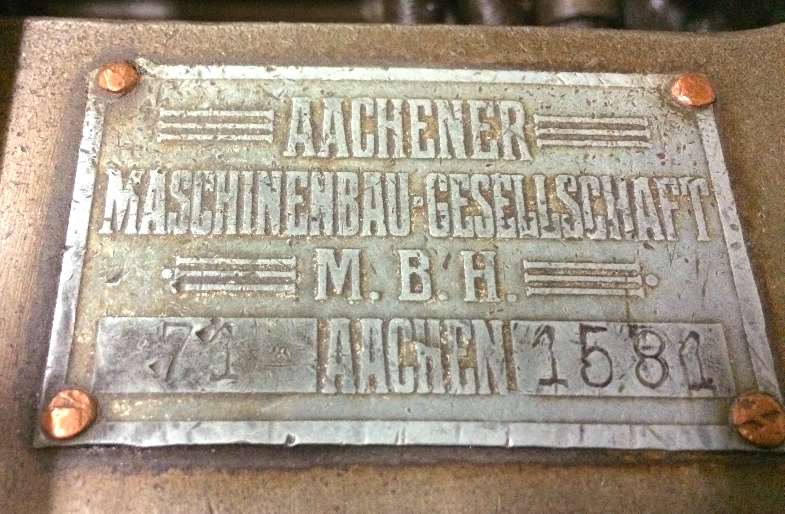
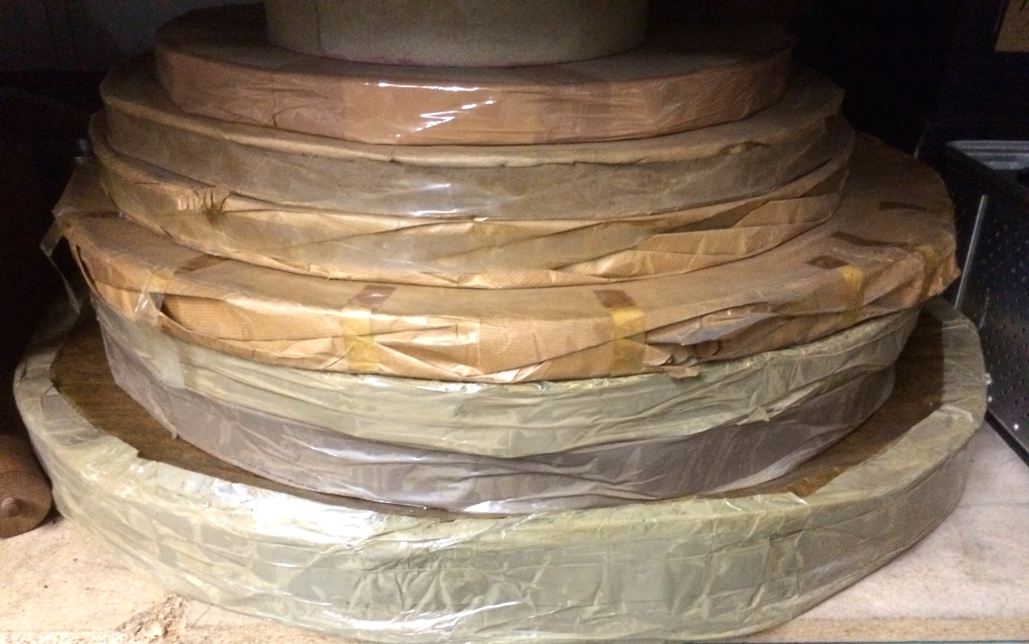
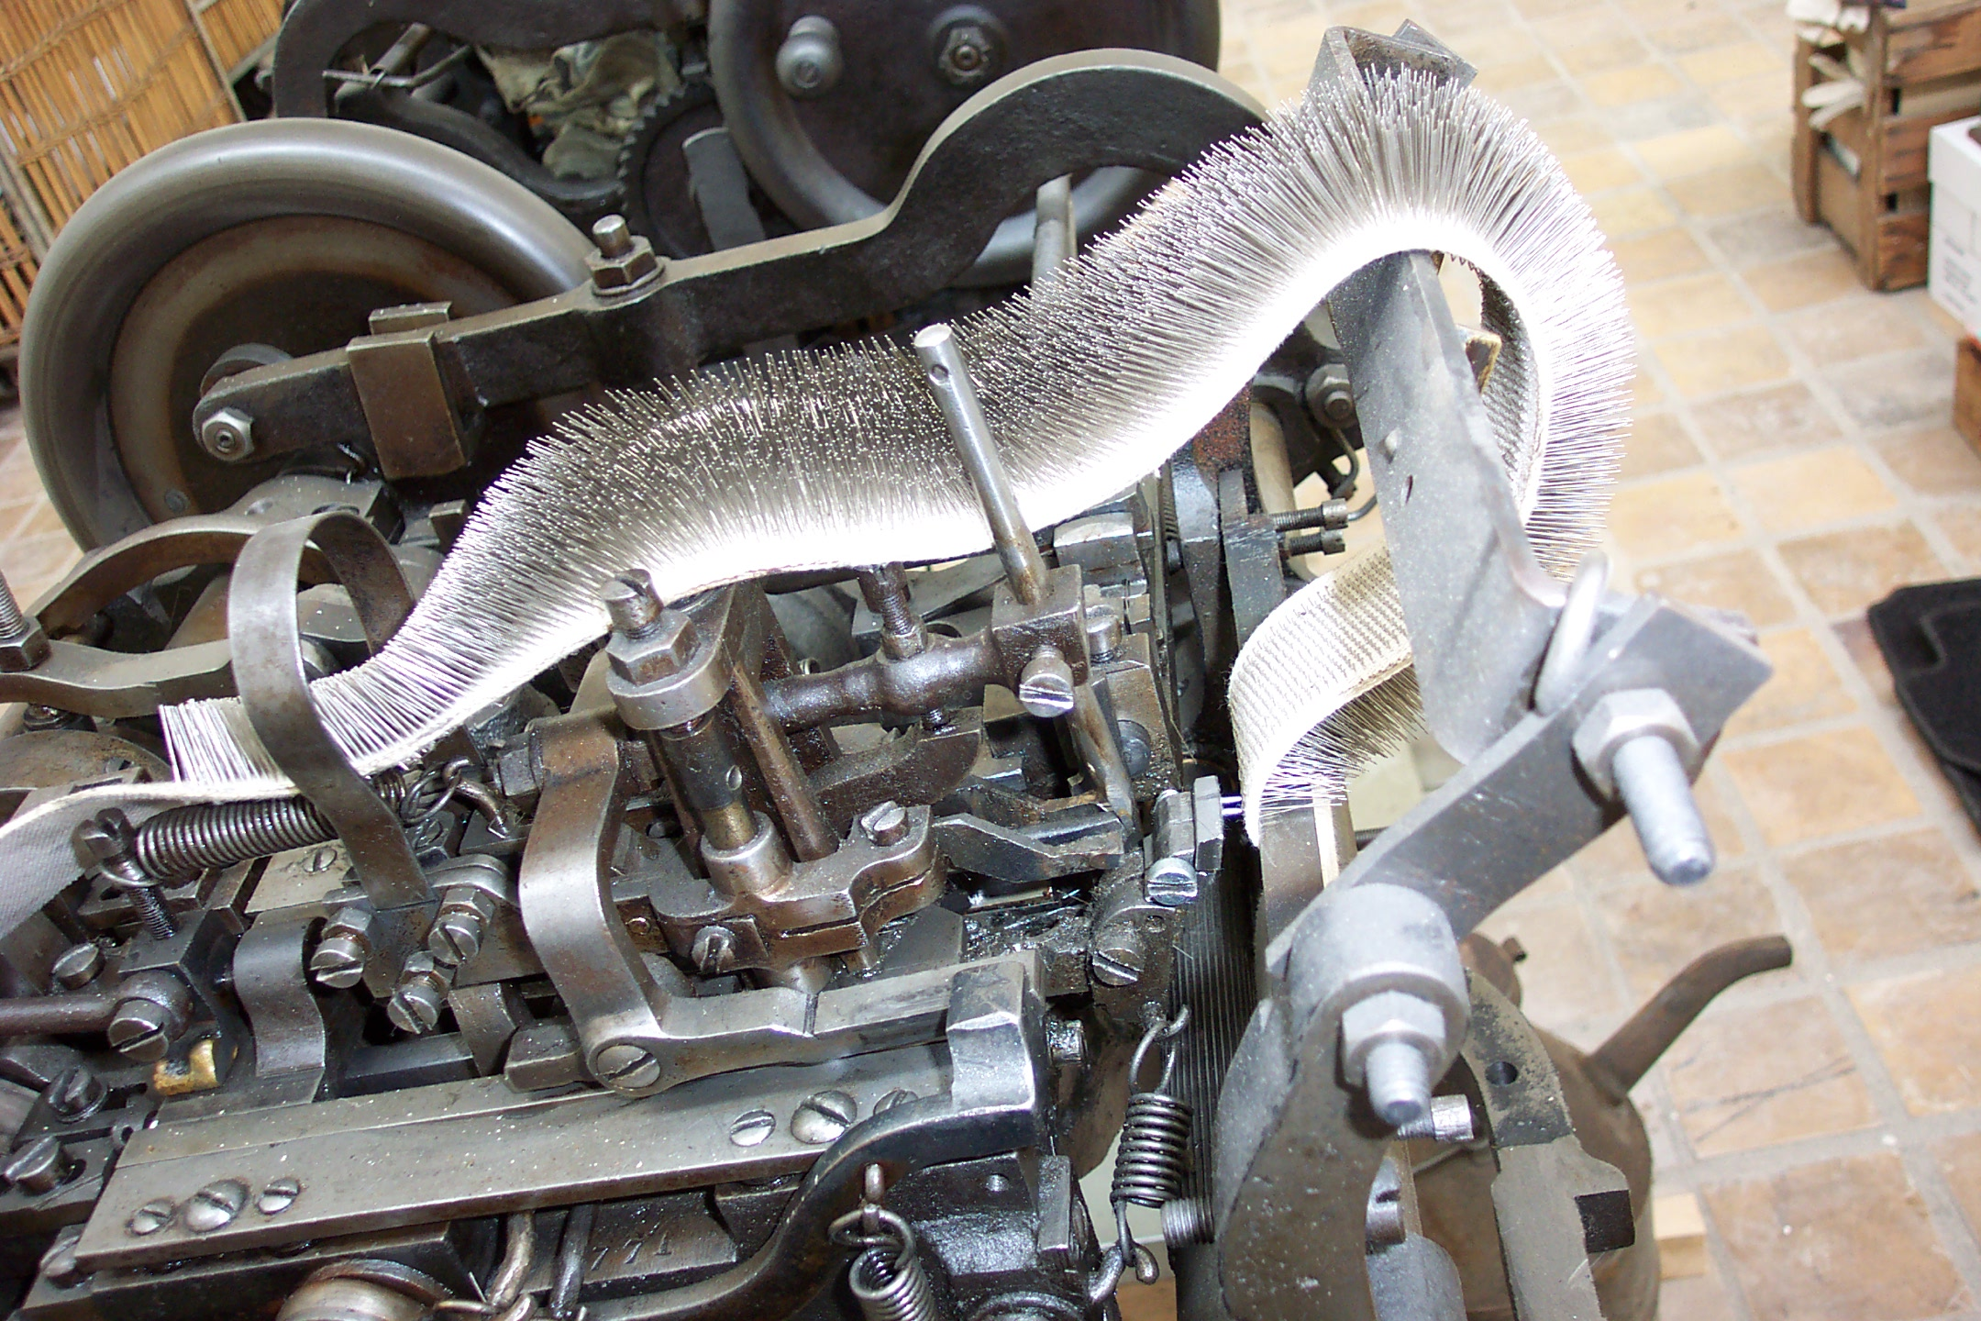
Wenn sie die Darstellung der vorindustriellen Produktion von Kratzen nach Diederot am Schaukasten mit dieser hochkomplexen kleinen Maschine vergleichen, wird deutlich, dass es auch hier vieler kleiner Schritte bedurfte, bis die einzelnen Arbeitsschritte so vereint werden konnten.

Sammlungsschwerpunkte
Zur Geschichte von Standorten:
- Stockheider Mühle und ihre Geschichte,
- Mühlen am Wildbach,
- Geschichte der Aachener Industriestandorte

Zur Technikgeschichte
- Maschinenparcours von der Flocke zum Tuch,
- Textilmaschinen, Apparatebau
- Kratzenfabrikation
- Chemie und Farben

Unternehmensgeschichten,
- Firmennachlässe
- Mode und Qualitäten im Wandel
- Unternehmens- und Unternehmergeschichte

Sozialgeschichte
- Aufbruch ins Industriezeitalter
- Krisen, Aufruhr
- Alltag und Biographien
- Arbeitsordnungen, Einkommen
- Jüdische Tuchfabrikanten und ihre Arisierung
- Wandel und Umbau der Gesellschaft
- Kernkompetenzen der Aachener Industrielandschaft,

Aachener Antworten, Biographien, Aachen und sein Tuchgewerbe auf dem Weg in die Gegenwart , Nadelindustrie (Zinkhütter Hof), Süßwarenindustrie

Die Herren Quadtflieg, Herrmann und Rüttgers

